**Лекция№3. Издержки производства и прибыль. Поведение экономических субъектов в условиях функционирования моделей совершенной и несовершенной конкуренции**

Основные вопросы:

1. Фирма (предприятие) как субъект производственной деятельности

2. Сущность и классификация издержек производства фирмы (предприятия)

3. Понятие прибыли, её функции, виды

4. Модель совершенной конкуренции

5. Деятельность конкурентной фирмы в краткосрочном и долгосрочном периоде в условиях совершенной конкуренции

5.1.Равновесие фирмы и отрасли в долгосрочном периоде

6. Модели рынка несовершенной конкуренции (монополистическая конкуренция, олигополия, естественная монополия)

**Вопрос 1. Фирма(предприятие) как субъект производственной деятельности**

Базовой формой предпринимательской деятельности в реальном секторе экономики является фирма.

**Фирма** – это организация, владеющая одним или несколькими предприятиями и использующая ресурсы для производства товара или услуги с целью получения прибыли.

Уместно поставить вопрос, какая причина заставляет индивидуальных предпринимателей объединяться в фирму? Ведь известно, что рынок обеспечивает свободу, а фирма ее ограничивает.

Дело в том, что для успешного функционирования на рынке предприниматель должен иметь о нем достоверную и обстоятельную информацию, которая требует больших издержек, называемых трансак-ционными (лат. transactio – сделка).

**Фирма и предприятие**

«Фирма» и «предприятие» кардинально различные категории экономической науки, хотя в литературе (зарубежной и отечественной) они отождествляются. **Под предприятием следует понимать определенный производственно-технический комплекс, используемый для производства товаров или (и) услуг в любой отрасли национальной экономики.** Предприятиями являются металлургический завод и парикмахерская, аэропорт и автобусный парк, угольная шахта и магазин и т.д. Фирма — это организационно-экономическая, общественная, предпринимательская форма производства. Фирма — основной агент рыночной системы любой современной страны. Как за рубежом, так и в России имеет место значительное многообразие типов фирм.

**Фирма** — это имущественный комплекс, используемый собственниками этого имущества для осуществления предпринимательской деятельности. В состав фирмы входят все виды имущества, предназначенные для ее деятельности, включая земельные участки, здания, сооружения, оборудование, инвентарь, сырье, нереализованную продукцию, права требований, долги, а также права на обозначения, индивидуализирующие ее деятельность (фирменное наименование, товарные знаки), и другие исключительные права.

При установлении размеров фирмы, масштабов ее деятельности учитывают, по крайней мере, следующее. С увеличением размеров фирмы, расширением поля деятельности значительно возрастает сложность ее деятельности, обусловленной как увеличением масштабов, так и расширением номенклатуры продукции. Возрастание сложности управления ведет к увеличению риска.

Каждая фирма (индивидуальная или коллективная) имеет свою внутреннюю структуру и статус, размеры и сферы деятельности, в которых она наиболее эффективна. Все формы предпринимательства имеют свои преимущества и недостатки.

В табл. 1 сопоставляются типовые характеристики основных форм индивидуальных и коллективных фирм в России.

**Таблица 1- Сравнительные характеристики форм индивидуального и коллективного предпринимательства в РФ**

|  |  |  |  |
| --- | --- | --- | --- |
| Критерии | Организационно- правовая форма | | |
| индивидуальный предприниматель | хозяйственное товарищество | хозяйственное общество |
| 1 | 2 | 3 | 4 |
| Простота создания | Для регистрации необходимо получение соответствующей  лицензии | Создается на основании учредительного договора, подписываемого всеми полными товарищами; требуется государственная рецензия | Учреждается на основании устава, утвержденного учредителями;  требуется государственная регистрация |
| Контроль над деятельностью | Предприниматель полностью контролирует деятельность | Полное товарищество: контроль осуществляют участники, каждый из которых имеет равную степень контроля, если в учредительном договоре не предусмотрены иные условия.  Товарищество на вере (коммандитное) полные товарищи контролируют деятельность, а вкладчики (коммандитисты) не принимают участие в управлении фирмой | Владение и управление деятельностью разделены: индивидуальные держатели акций в обществе открытого типа не участвуют в принятии текущих решений по управлению; в акционерном обществе закрытого типа владельцы чаще всего принимают участие в управлении фирмой |
| Ответственность владельцев | Предприниматель несет неограниченную персональную ответственность за свой бизнес | Полное товарищество: участники несут ответственность за свой бизнес принадлежащим им имуществом. Товарищество на вере: полные товарищи несут неограниченную ответственность, а вкладчики (командитисты)  ответственны только в пределах своих вкладов | Ответственность акционеров ограничена размерами их вкладов |
| Налогообложение | Прибыль и убытки выпадают непосредственно на предпринимателя; доход облагается по ставкам подоходного налога | Прибыли и убытки распределяются между участниками; прибыль облагается по ставкам налога на прибыль; участники делят прибыль и убытки пропорционально их долям, если учредительным договором непредусмотрены другие условия | Прибыль облагается налогом по ставкам налога на прибыль |
| Ликвидность инвестиций | Как правило, предприниматель должен продать свою фирму, чтобы получить обратно вложенный капитал | Выбывающему участнику выплачивается стоимость его  доли в имуществе товарищества | Общество открытого типа: акционеры могут  продавать свои акции на рынке без согласия других акционеров; общество закрытого типа: акционеры имеют преимущественное право приобретения акций, продаваемых другими акционерами этого общества для получения обратно вложенного капитала |
| Продолжительность существования | Может быть ограничена продолжительностью жизни владельца | Зависит от условий соглашения между полными товарищами | Не ограничена |

**Место фирмы в предпринимательстве**

Первоначально слово «фирма» (от ит. Firma — подпись) означало «торговое имя» коммерсанта. В настоящее время фирма-элемент любой рыночной экономики, субъект предпринимательской деятельности, обладающий экономической и юридической самостоятельностью.

В развитой рыночной экономике фирмы многообразны. Они занимаются производством товаров, их реализацией, оказанием самых различных услуг: финансовых, посреднических, информационных, консультативных, научно-исследовательских.

По сферам предпринимательской деятельности они могут быть промышленными, агропромышленными, сельскохозяйственными, строительными, транспортными, телекоммуникационными, торгово-посредническими, венчурными, рекламными, инжиниринговыми, юридическими и т.д.

В России фирмы могут создаваться с правом юридического лица и преследовать извлечение прибыли в качестве основной цели своей деятельности (коммерческие организации). Это могут быть хозяйственные товарищества и общества, производственные кооперативы, государственные и муниципальные унитарные предприятия. Допускается объединение коммерческих организаций в ассоциации и союзы. В таблице 2. приведены основные организационно-правовые формы коммерческих организаций и некоторые наиболее существенные особенности их создания и функционирования согласно Гражданскому кодексу РФ.

**Существует несколько подходов к объяснению возникновения и развития фирм.**

Во-первых, фирма представляет собой организационно-экономическую систему, с помощью которой осуществляются производственные процессы для создания товаров и услуг.

Во-вторых, в социально-экономическом отношении фирмы - это общность людей, объединенных едиными мотивам действия.

В-третьих, фирма - совокупность взаимовыгодных контрактов. Последнее определение интересно потому, что фирма представляется не как объединение людей, машин и технологий, а как механизм реализации рыночных отношений, в основе которых лежат хозяйственные сделки - трансакции.

Можно выделить следующие виды трансакционных затрат: поиск информации о состоянии рынка - о потенциальных поставщиках и покупателях, ценах, характеристиках товаров и услуг; заключение сложных контрактов, включающих оговорки на случай непредвиденных обстоятельств; долгосрочные отношения по отдельным вопросам; периодически повторяющиеся сделки по продаже различных товаров; соблюдение условий контрактов; юридическое сопровождение выполнения контрактов.

Фирмы возникают и в связи с большими затратами на осуществление бесчисленного количества сделок.

Внутрифирменные экономические связи (внутрифирменные трансакции) охватывают многогранную деятельность фирмы по организации производства, рациональному использованию факторов производства.

Рыночные (внешние) и внутрифирменные трансакции тесным образом связаны между собой. Их соотношение детерминирует оптимальный размер фирмы, иначе можно было бы рассматривать национальную экономику как одну гигантскую фирму.

Объяснение необходимости существования фирмы как институциональной структуры только в связи с тем, что снижаются издержки трансакций, недостаточно. Следует иметь в виду, что производство характеризуется свойствами «организованного процесса». Оно носит коллективный характер при все усложняющейся его организации. В производство вовлечено множество самых разнообразных факторов, деятельность которых должна координироваться. На фирме осуществляется непрерывный процесс управления, складывающийся в разветвленную систему принятия и исполнения решений, связи между которыми не описываются как взаимодействие спроса и предложения, т.е. их нельзя описать на основе представлений о трансакциях.

Внутри фирмы осуществляется сложная управленческая деятельность, построенная по иерархическому принципу. В процессе управления соблюдаются соподчиненность и сбалансированность определенных задач и функций, что предполагает строгое следование некоторым правилам (ограничениям) со стороны участников производственного процесса, т.е. осуществление административных функций, которые становятся одним из отличительных признаков фирмы.

Здесь уместно дать еще одно определение фирмы -хозяйственная единица коллективного характера, обладающая всей полнотой прав для заключения контрактов, обеспечивающих все стороны ее деятельности.

**Цели деятельности фирмы**

Всякая предпринимательская деятельность имеет своей целью получение прибыли или, точнее, максимизацию прибыли. Поэтому поведение фирмы можно описать с помощью производственной функции, которая определяет нацеленность фирмы на максимизацию прибыли. Существуют два подхода к внутрифирменной эффективности: 1) деятельность фирмы описывается ее производственной функцией, так что при всех возможных комбинациях факторов производства (главным образом, труда и капитала) обеспечивается максимальный выпуск продукции; 2) фирма выбирает комбинацию факторов с наименьшими издержками для каждого возможного объема выпуска продукции. Это дает возможность вывести кривые средних и предельных издержек.

Однако представление о том, что в современных условиях единственной целью деятельности фирмы является получение максимальной прибыли, было бы ошибочным.

Многообразием возможных положений отдельных фирм на рынке определяется различная нацеленность их функционирования. Это может быть желание выжить при определенном конкретном условии, предполагающем получение минимума прибыли; увеличение доли участия на рынке или захват нового рынка; повышение качества продукции и т.п.

Существуют подходы, при которых используется тезис максимизации тех или иных параметров (бихевиористские модели).

Предполагается, что фирма стремится функционировать на каком-то удовлетворительном уровне эффективности, поскольку не располагает возможностями максимизации. При характеристике целевой нормы эффективности предусматривается механизм, обеспечивающий достижение желательного уровня. **В этом случае осуществляется поиск решения проблем в трех формах: локальной, исследовательской и стратегической.**

**Локальный поиск** - реакция на невыполнение тех или иных целевых установок для внутрифирменных подразделений;

**- исследовательский поиск** ведется, когда обнаруживаются новые возможности в сфере взаимодействия фирмы с «окружающей средой»;

**- стратегический** - связан с прилагаемыми фирмой усилиями наилучшим образом подготовиться к использованию новых стратегических возможностей.

Конкретно сформулированная цель деятельности фирмы может включать разнообразные аспекты (хотя основным останется получение прибыли).

Создание фирмы тесно связано с предпринимательской деятельностью, которая предполагает готовность владельца капитала или менеджера взять на себя персональный риск, с которым эта деятельность сопряжена. Желательного максимального уменьшения риска можно добиться такими приемами: диверсификацией (производство различных видов продукции и распределение капиталовложений по разнообразным видам деятельности); страхованием собственности; максимизацией информации о выбранной сфере деятельности, финансовой и экономической привлекательностью предполагаемых объектов капиталовложений; использованием новейших технологий, товаров и услуг, обладающих научно-технической новизной, правильным выбором организационной формы бизнеса, которая обеспечит эффективность использования факторов производства в конкретном виде деятельности.

**Важнейшие показатели эффективности фирмы**

Выбор показателей эффективности работы фирмы зависит от целей анализа. Таковыми могут быть.

**1. Стратегические цели**. Необходимо сравнить результаты деятельности данной фирмы с результатами деятельности ее конкурентов или связанных с нею фирм.

Для этого выбираются обобщающие показатели и показатели каких-либо элементов деятельности.

**2.Тактические цели**. Руководство контролирует деятельность фирмы. Рассчитываются показатели эффективности функционирования отдельных подразделений или производства какой-либо определенной продукции.

**3. Задачи планирования**. Необходимо сопоставить выгодность использования различных ресурсов или различных сочетаний данных ресурсов за какой-либо период для определения возможных изменений в будущем.

**4. Прочие цели руководства**. Переговоры с профсоюзами о заключении коллективного договора, оценка влияния ожидаемых государственных ограничений и т.д.

Деятельность фирмы (предпринимательская деятельность) может быть представлена в виде потока финансовых ресурсов кредиторов и инвесторов, превращающихся в физические факторы производства, которые трансформируются в готовую физическую продукцию, а товары и услуги — через готовые сделки — превращаются в выходящие потоки финансовых ресурсов, распределяемых среди кредиторов и инвесторов и затем вновь вводимых в производство.

На этапах инвестирования производства и реализации продукции участников предпринимательской деятельности интересуют различные аспекты использования факторов производства, и поэтому система показателей эффективности их использования достаточно сложна и многообразна.

**Обобщающие показатели эффективности деятельности фирмы в целом определяются сопоставлением объема всех средств фирмы и совокупного результата ее деятельности.**

К этим показателям относятся:

**- рентабельность всего капитала (активов) фирмы**

PA=П/А (1)

где П — прибыль; А — капитал (активы) фирмы — совокупность

всех средств;

**- оборачиваемость всего капитала (активов) фирмы**

Ro=Q/A (2)

где Q — объем реализованной продукции;

**- издержки на единицу реализованной продукции**

S = И/Q (3)

где И — общие издержки;

- рентабельность производства

Р = П/ Ф, (4)

где Ф — среднегодовая стоимость основных и оборотных фондов.

Наиболее обобщающим показателем в этой группе является рентабельность всего капитала, которая отражает прибыль фирмы на один рубль средств (всех видов ресурсов предприятия в денежном выражении, независимо от источника привлечения этих средств). Этот показатель называют также нормой прибыли или показателем окупаемости средств. Уровень и динамика рассматриваемого показателя являются главным объектом внимания администрации предприятия.

Норма прибыли отражает достигнутый на предприятии определенный баланс экономических интересов всех участников бизнеса и «аутсайдеров».

Конкретно интересы каждого представлены другими, частными по отношению к рассматриваемому показателями. Так, для собственников предприятий важен необходимый уровень рентабельности собственного капитала как отношение чистой прибыли (после уплаты налогов и процентов) к величине собственного капитала.

Перейдём к краткой характеристике предприятия.

**Предприятие** – **это самостоятельная хозяйственная единица, осуществляющая свою деятельность на территории данного государства и подчиняющаяся законам данного государства.**

Административная и экономическая самостоятельность предприятия обусловлены законодательством и означают, что предприятие самостоятельно принимает решение, сколько продукции производить и как ее реализовать, как распределять полученный доход.

Основными характерными чертами предприятия являются производственно-техническое единство, выражающееся в общности процессов производства; организационное единство – наличие единого руководства, плана; экономическое единство, проявляющееся в общности материальных, финансовых ресурсов, а также экономических результатов работы.

Гражданский Кодекс РФ рассматривает предприятие как единый имущественный комплекс, включающий все виды имущества, предназначенные для осуществления деятельности: земельные участки, здания, сооружения, оборудование, инвентарь, сырье, продукцию, права требования, долги, а также права на фирменное наименование, товарные знаки и знаки обслуживания и другие исключительные права.  Он может являться государственной или муниципальной собственностью либо принадлежать коммерческой организации, созданной в форме хозяйственного общества или товарищества, производственного кооператива или некоммерческой организации, осуществляющей в соответствии с законом и ее уставом предпринимательскую деятельность (например, имущество, используемое гаражным кооперативом для ремонта автомашин, его права и обязанности, связанные с этой деятельностью).

В качестве предприятия может выступать и имущественный комплекс, принадлежащий индивидуальному предпринимателю либо членам крестьянского (фермерского) хозяйства.

После прохождения государственной регистрации предприятие признается юридическим лицом. Юридическое лицо - это организация, которая  обладает четырьмя характерными признаками:

-· имеет обособленное имущество;

-· отвечает по обязательствам своим имуществом. Этот признак обеспечивает минимальную гарантию прав его кредиторов. Юридическое лицо отвечает по обязательствам всем принадлежащим ему имуществом;

-· имеет право заключать договоры на все виды деятельности: займа, аренды, купли-продажи;

·- может являться истцом и ответчиком в суде.

Юридическое лицо имеет самостоятельный бухгалтерский баланс, расчетный и иные счета в банке.

В зависимости от целей деятельности юридические лица относятся к одной из двух категорий: коммерческие и некоммерческие организации (рис.1).

**Коммерческие  организации** имеют своей целью получение прибыли. Они могут создаваться в форме хозяйственных товариществ и обществ, производственных кооперативов, государственных и муниципальных унитарных предприятий.

**Некоммерческие организации** не имеют своей целью получение прибыли и не распределяют полученную прибыль между участниками. К ним относятся различные общественные или религиозные объединения, благотворительные фонды, потребительские кооперативы, некоммерческие партнерства и другие организации. Некоммерческие организации также могут вести предпринимательскую деятельность. Прибыль, полученная такими организациями, не распределяется между ее участниками и учредителями, а используется для их уставных целей.

Предприятие может принадлежать к различным формам собственности. Законодательство допускает существование следующих форм собственности: частная собственность; государственная собственность; собственность общественных организаций и объединений; смешанная собственность; собственность совместных предприятий.

Предприятия всех типов собственности и организационно-правовых форм могут осуществлять коммерческую деятельность в различных видах. **По основной сфере деятельности** предприятия делятся на несколько групп:

·- производственные предприятия, выпускающие промышленную, сельскохозяйственную, строительную продукцию;

·- предприятия, производящие услуги за плату. К ним относятся мастерские, аудиторские и юридические фирмы и т.п.;

-· предприятия, занятые посредничеством (торговлей, биржевой деятельностью) и инновациями (исследованиями, разработками и ноу-хау);

-· предприятия, занятые сдачей в пользование (кредит, лизинг, аренду, траст) имущества.

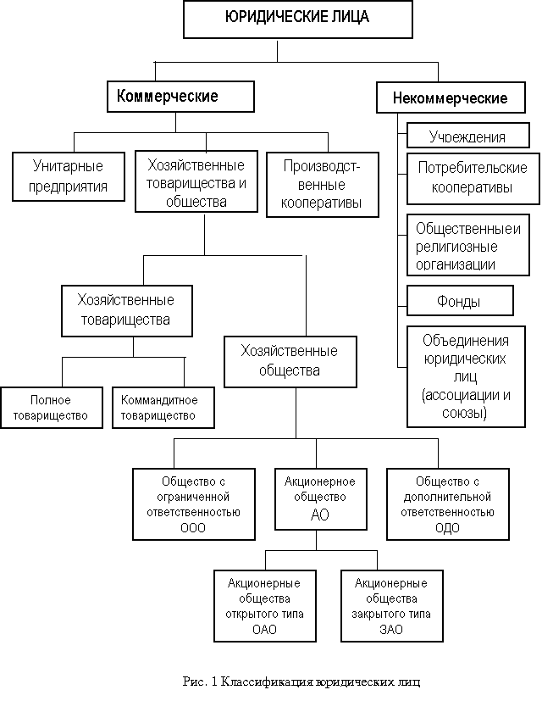

Рыночная экономика предполагает значительное разнообразие организационно-правовых форм предприятий. Это объясняется тем, что одна часть национального хозяйства страны принадлежит и управляется частными гражданами либо индивидуально, либо коллективно, другая часть управляется учрежденными правительством или местными органами власти организациями. Кроме того, бизнес в любом государстве осуществляется в различных масштабах.

**Вопрос 2. Сущность и классификация издержек производства**

**Издержки производства** - это денежное выражение стоимости производственных фондов, израсходованных в процессе производства продукции. Издержки производства представляют собой производственные затраты на покупку средств производства, и оплату труда работников. Они образуют действительную стоимость продукта для производителя, и выступают базой для определения исходной цены продажи - цены предложения.

В экономической теории выделяют бухгалтерские и экономические (альтернативные) издержки.

**Бухгалтерские издержки**- это сумма выплат, осуществляемых предприятием за приобретенные производственные ресурсы. Эти издержки не включают в себя альтернативную (экономическую) стоимость ресурсов, являющихся собственностью предприятия. Они включают только явные (внешние) издержки.

Издержки предприятия в бухгалтерской и статистической отчетности выступают в виде себестоимости продукции.

**Явные внешние издержки** это денежные платежи предприятий поставщикам производственных ресурсов, подлежащих денежной оплате. Они включают в себя затраты на материалы, топливо, полуфабрикаты, амортизацию оборудования, расходы на оплату труда, отчисления на страховые выплаты и прочие затраты (выплаты кредиторам, расходы на рекламу, транспорт, административные расходы).

**Экономические (альтернативные) издержки, или издержки упущенных возможностей.** Издержки упущенных возможностей (неявные внутренние издержки) - это те доходы, которые могли бы быть получены на собственные ресурсы предприятия, если бы они были предоставлены за плату, установленную рынком другим пользователям. К ним можно отнести, например, недополученную прибыль при отказе от сдачи в аренду свободных помещений или неиспользуемого оборудования и др. Неявные издержки являются реальными, хотя и не отражаются в бухгалтерской отчетности предприятия, однако они учитываются при экономической оценке работы предприятия.

Термин «трансакционные издержки» впервые применен лауреатом нобелевской премии Р. Коузом в статье «Природа фирмы», которая положила начало новой институциональной теории. Эти издержки связаны не с производством как таковым, а с сопутствующими ему затратами, связанными с поиском информации о ценах, ведением переговоров, разработкой системы стандартов и контролем над ней, содержанием юридической системы, некорректным поведением партнеров и т. д.

Классификацию трансакционных издержек привязывают к этапам заключения сделки. Издержки, возникающие до заключения сделки, называют ***ex ante***, после заключения сделки – ***ex post***.

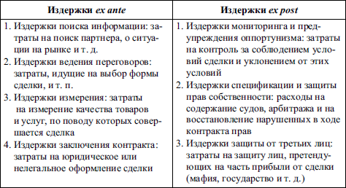

## Главным показателем, характеризующим степень экономической эффективности деятельности фирмы, является соотношение «затраты - выпуск».

## Производство продукции, как и любого товара, требует затрат экономических ресурсов, которые имеют определенные цены.

## Количество потребляемых ресурсов и их рыночная стоимость составляют издержки производства (затраты).

## Ресурсы, используемые в производстве, ограничены. Предприятие, определяя свою возможность производить товары, старается выбрать наиболее эффективную комбинацию ресурсов, обеспечивающую наименьшую величину денежных затрат.

## Затраты на производственные товары называются экономическими издержками производства.

## Прежде всего выделяют внешние или явные издержки и внутренние или неявные издержки. Как правило основная часть затрат фирмы представляет собой явные издержки - денежные выплаты поставщикам факторов производства. Другими словами - это ее фактические расходы на оборудование, сырье, энергию, полуфабрикаты, заработную плату, аренду помещения и т.д.

Вместе с тем, часто фирма использует ресурсы, которые принадлежат ей самой (собственный капитал в денежной форме, собственные производственные помещения, профессиональные навыки владельца фирмы и т.п.). Фирма не несет непосредственных денежных расходов на оплату этих ресурсов, они для нее являются как бы «бесплатными». Однако в мире ограниченных ресурсов действительно бесплатного ничего не бывает, каждый ресурс имеет свою альтернативную стоимость. Поэтому использование фирмой такого «бесплатного» (с точки зрения бухгалтера) ресурса фактически связано с отказом от получения дохода при его альтернативном применении, т.е. с определенными издержками.

## Такие альтернативные издержки использования ресурсов, принадлежащих самой фирме, называются неявными издержками. Например, владелец собственного предприятия или магазина не платит самому себе заработную плату, не получает арендной платы за здание, в котором находится магазин. Если он вкладывает денежные средства в торговлю, то не получает так называемую нормальную прибыль. В противном случае он не будет заниматься этим делом. Получаемая им прибыль (нормальная) составляет элемент издержек. Хотя неявные издержки не отражаются в бухгалтерской отчетности (не включаются в бухгалтерские издержки), их необходимо брать в расчет при принятии экономических решений, что позволяет эффективно использовать все вовлеченные в процесс производства ресурсы. Исходя из этого, в понятие экономические издержки должна включаться альтернативная стоимость всех используемых ресурсов, в том числе и нормальная прибыль как минимальный доход предпринимателя, необходимый для привлечения и удержания этого ресурса в данном производственном процессе. Так, в нормальную прибыль войдут: процент на собственный капитал, арендная плата, которую можно было бы получить, сдавая внаем собственное здание, доход от продажи собственных услуг труда и т.п. Некоторые явные издержки, однако, не принимаются в расчет при принятии экономических решений. Это так называемые невозвратные издержки - одноразовые издержки, которые не могут быть возвращены даже при закрытии предприятия. К невозвратным издержкам относятся, например, затраты на изготовление вывески с названием фирмы. Невозвратные издержки не имеют альтернативной стоимости и не включаются в экономические издержки. В связи со сказанным выше, имеются существенные различия между понятиями бухгалтерская и экономическая прибыль. Бухгалтерская прибыль - это разница между общей выручкой фирмы и явными (денежными) издержками. Экономическая прибыль - это разница между общей выручкой фирмы и всеми издержками (явными и неявными, включая нормальную прибыль предпринимателя). Таким образом, экономическая прибыль представляет собой доход, полученный сверх нормальной прибыли.

## Практика свидетельствует, что величина издержек зависит от объема выпускаемой продукции. В связи с этим существует деление издержек на зависимые и независимые от величины производства.

## Постоянными называются издержки, величина которых не изменяется в зависимости от объема производства. К ним относятся затраты на приобретение, содержание и поддержание земли, зданий и сооружений, оборудования. Переменные - это издержки, величина которых зависит от объемов производства. Величина переменных издержек изменяется с объема производства, возрастая или уменьшаясь вместе с этим объемом.

## К переменным издержкам относятся затраты на приобретение сырья, оплату труда, транспорта, тепловых и энергетических ресурсов и т.д.

## Общими издержками называется сумма постоянных и переменных издержек.

## Для анализа и управления состоянием фирмы большое значение имеют также средние и удельные издержки, а также предельные издержки производства.

## Средними и удельными издержками называются издержки на производство единицы готовой продукции. Различают средние общие, средние постоянные и средние переменные издержки.

## Предельными издержками называют дополнительные издержки, связанные с производством еще одной (дополнительной) единицы продукции.

## «Сумма постоянных и переменных издержек, а также величина удельных и предельных издержек составляют технологический набор издержек производства, определяемый уровнем технологии и организации производства и уравнением рыночных цен на ресурсы или факторы производства».

## Динамика изменения издержек производства при увеличении объема производства

## где: FC - величина постоянных издержек

## VC - величина переменных издержек

## TC - общие издержки

## Q - объем производства

## С - издержки производства

## Динамика изменения средних издержек производства по мере увеличения объема производства

## где: АТС - средние общие издержки

## AVC - средние переменные издержки

## AFC - средние постоянные издержки

## Предельные издержки производства

## где: М - оптимальный объём производств

## N - минимальные переменные затраты

## Анализ динамики предельных издержек производства позволяет руководству предприятия определить объем производства, приносящий наибольшую прибыль и границу выгодного объема производства.

## Изменение предельных издержек имеет свои границы.

## Предприятие интересует не прибыль на единицу продукции, а максимум общей прибыли, которая зависит от величины издержек производства и объема реализуемой продукции.

## Из всего сказанного можно сделать выводы:

## 1. Величина издержек производства зависит от цены ресурсов, рациональности их комбинаций и количества применяемых ресурсов. Она является функцией технологии и организации производства.

## 2. Экономическая эффективность производства зависит от соотношения «затраты (издержки производства) - выпуск (доход фирмы)». Это соотношение определяет размер прибыли, используемой фирмой для дальнейшего развития производства.

## 3. Уменьшение величины издержек производства при увеличении объема производства до определенного предела и соответствующее изменение величины прибыли - объективно действующий экономический закон.

## Что касается группировки издержек производства по экономическим элементам и по статьям затрат, то на зарубежных предприятиях и фирмах применяется группировка, близкая отечественной. В группировку издержек по экономическим элементам включаются затраты на приобретение сырья, материалов, топлива, энергии, расходы на содержание персонала (оплата труда работников), амортизация основного капитала (основных фондов), издержки по выплате процентов и прочие внешние издержки (аренда помещений, страховые взносы, транспортные расходы, услуги сторонних организаций, реклама и прочие расходы).

## В состав группировки издержек по статьям затрат входят следующие статьи.1. «Материалы». Эти затраты составляют наиболее важную статью издержек. К ним относятся расходы на приобретение сырья, материалов основных и вспомогательных, полуфабрикатов. Величина расходов на материалы непосредственно зависит от объема производства продукции и относится к переменным издержкам предприятия (фирмы). Они изменяются пропорционально объему производства продукции.

## 2. «Оплата труда». Сюда входит заработная плата рабочих и административного персонала. За рубежом так же, как и в нашей стране, применяются две принципиально отличающиеся друг от друга формы оплаты труда: повременная и сдельная.

## Повременная оплата труда рабочих используется там, где количество продукции, произведенной рабочим, не зависит от его индивидуальных усилий, например, на конвейерных линиях.

## Сдельная оплата труда стимулирует рабочих добиваться большей выработки, что выгодно как самому рабочему, так и предприятию (фирме). В то же время возможен риск снижения качества выпускаемой продукции.

## Обе формы оплаты труда (и сдельная, и повременная) могут иметь свои разновидности. Например, за рубежом широко применяется сдельная оплата с гарантированным минимумом, сдельно-премиальная. Так, при сдельной оплате с гарантированным минимумом минимальный размер заработной платы может быть установлен в соответствии с почасовой заработной платой. Такая смешанная оплата труда обеспечивает рабочему минимальный размер заработка с одновременным использованием преимуществ сдельной оплаты труда.

## Формой оплаты труда административного персонала на зарубежных предприятиях (фирмах) служат, как и в нашей стране, должностные оклады. Помимо твердых окладов таким работникам в порядке стимулирования выплачиваются так называемые тантьемы (премии), обычно соотносимые с прибылью предприятия (фирмы). Некоторые фирмы заключают соглашения со своими работниками в той или иной форме распределения части своих расходов (прибыли).

## 3. «Плата за аренду помещений». Эта плата нередко составляет относительно крупную статью издержек. Если предприятие или фирма арендуют помещение, то величина издержек по этой статье будет равна общей величине арендной платы. Если же помещение принадлежит самому предприятию (фирме), то плата за его аренду будет состоять из ряда статей: выплат по ипотечной задолженности, налогов на недвижимость, страховки, эксплуатационных расходов, а также, с точки зрения утраченных возможностей, процентов от собственного капитала, вложенного в данную недвижимость.

## 4. «Амортизация». На зарубежных предприятиях, фирмах под амортизацией понимается часть постоянных издержек, которая складывается путем распределения единовременных затрат на приобретение основного капитала на несколько периодов его использования. При этом используется несколько методов расчета величины амортизации: линейная амортизация; амортизация по остаточной стоимости; амортизация по объему производства.

## Наиболее близка отечественным методам исчисления амортизации линейная амортизация.

## 5. «Прочие издержки». Сюда относятся расходы на эксплуатацию и ремонт машин и прочие элементы основного капитала, издержки на различные виды энергоносителей, расходы на доставку продукции покупателю, телекоммуникационные издержки, почтовый сбор и некоторые другие.

## Издержки производства имеют большое значение в формировании конечного результата деятельности предприятия - прибыли или убытка. Конечный результат деятельности слагается из финансового результата от реализации продукции и доходов от внереализационных операций, уменьшенных на сумму расходов по этим операциям. Определяется конечный результат как разница между выручкой от реализации продукции в действующих ценах и затратами на ее производство и реализацию. Следовательно, для получения максимально возможной прибыли необходимо снижать затраты на производство и реализацию этой продукции. Основной путь снижения затрат производства - это экономия всех видов ресурсов, потребляемых в производстве, - трудовых и материальных.

# 3. Основные направления снижения издержек производства

# Значение издержек производства является одним из условий успеха на рынке.

# Они находят свое выражение в показателях себестоимости продукции, которая характеризует сумму издержек производства и реализации, налогов, сборов и обязательных отчислений в целевые внебюджетные фонды.

# Возможности снижения издержек производства выделяются и анализируются по двум направлениям: по источникам и по факторам.

# Источники - это затраты за счет экономии которых могут быть снижены издержки производства.

# Факторы - это технико-экономические условия, под влиянием которых изменяются издержки.

# Основными источниками снижения издержек производства и реализации продукции являются:

# ·- снижение расходов сырья, материалов, топлива и энергии на единицу продукции;

# ·- уменьшение размера амортизационных отчислений, приходящихся на единицу продукции;

# -· снижение расхода заработной платы на единицу продукции;

# -· сокращение административно-управленческих расходов;

# ·- ликвидация непроизводительных расходов и потерь.

# На экономию ресурсов оказывает большое влияние число технико-экономических факторов. Наибольшее влияние имеют следующие группы внутрипроизводственных факторов:

# - повышение технического уровня производства;

# - совершенствование организации производства и труда;

# - изменение объема производства.

# Повышение технического уровня производства, совершенствование организации производства и труда приводит к снижению затрат сырья, материалов и заработной платы.

# Уменьшение затрат сырья и материалов достигается за счет снижения норм их расходов, сокращение отходов и потерь в процессе производства и хранения, использования вторичных материалов, внедрения безотходных технологий. На величину издержек существенное влияние оказывает изменение цен на сырье и материалы. При их увеличении издержки возрастают, а при снижении - уменьшаются.

# Снижение издержек предприятия обеспечивается за счет уменьшения затрат живого труда на единицу продукции и опережающих темпов роста его производительности по отношению к темпам роста средней заработной платы.

# Вывод

# Издержки - это денежное выражение затрат, необходимых для осуществления организацией своей производственной и коммерческой деятельности. Они находят свое применение в показателях, которые характеризуют в денежном измерении все материальные издержки и затраты на оплату труда, которые необходимы для покупки и реализации товаров.

# В современных условиях значительно возросла роль издержек производства, поскольку непосредственно от них зависит размер прибыли. Издержки производства представляют собой расходы на производство, которые должны понести организаторы предприятия с целью создания товаров и последующего получения прибыли. В издержки производства входят затраты на зарплату, сырье и материалы, сюда же входят амортизация средств труда и т.д. В стоимости единицы товара, издержки производства составляют одну из двух ее частей. Издержки производства меньше стоимости товара на величину прибыли.

|  |
| --- |
|  |
| **Вопрос 3. Понятие прибыли, ее функции, виды**    **Прибыль** – это результат производственной и коммерческой деятельности фирмы, главный фактор, стимулирующий предпринимательство. Иными словами, это финансовый результат производственной и хозяйственной деятельности организации, который показывает ее чистый доход. Прибыль также можно рассматривать как двигатель производства. Прибыль – это явление непостоянное, поскольку в рыночной экономике сильна конкуренция и общая экономическая ситуация нестабильна. Однако причины возникновения прибыли постоянно меняются, дополняются, поэтому теоретически ее все-таки можно назвать статичной формой.  **Прибыль в соответствии с ролью, отведённой ей в экономике, выполняет ряд функций.**  **1. Регулирующая**. Прибыль позволяет регулировать денежные потоки, поскольку распределяется по различным фондам и направлениям на предприятии (резервный, валютный, фонд развития производства, фонд материальных поощрений).  **2. Стимулирующая**. Любая фирма в процессе своего функционирования стремится укрепить свои позиции в бизнесе и на рынке, получить некоторые преимущества перед конкурентами и экономическую прибыль. Все это способствует ее динамичному развитию. Ожидание экономической прибыли заставляет предпринимателя тщательно заниматься вопросом организации производства, чтобы максимально снизить издержки, наиболее рационально использовать ограниченные ресурсы и добиться наибольшей отдачи от факторов производства. С этой целью совершенствуются технологии, осваиваются достижения науки и техники, что способствует экономическому росту фирмы и всей национальной экономики.  **3. Контролирующая функция** представляет собой не что иное, как характеристику экономического эффекта деятельности предприятия.  **4. Наличие экономической прибыли** способствует эффективному распределению ресурсов между альтернативными способами их применения. Важная черта бизнеса – это возможность предугадать альтернативные возможности и издержки. Если в отдельной отрасли прибыль превышает среднее значение, это свидетельствует о том, что на данный товар существует высокий спрос, т. е. он абсолютно отвечает потребностям и желаниям потребителей. В результате такой сектор экономики становится более привлекательным, и фирмы будут бороться за возможность вложения в него капитала и ресурсов. Посредством такого перемещения ресурсов достигается наибольшая эффективность функционирования экономики.  **5. Прибыль выступает источником финансирования расширения масштаба производства. Фирмы**, которые получают прибыль, имеют возможность вести непрерывную производственную деятельность. Они обладают инвестиционным запасом и могут направить его снова в производство, при этом не только для расширения его масштаба, но также и в целях совершенствования предприятия, разработки новых методов управления, использования продуктов НТП.  **Из всего вышесказанного можно сделать вывод, что прибыль не только стимулирует развитие предпринимательства, но и создает реальные предпосылки для ее получения в дальнейшем и активизирует методы конкурентной борьбы.** С одной стороны, прибыль характеризует эффективность функционирования организации, а с другой – является экономическим инструментом, вызывающим стимулирующий эффект. Таким образом, прибыль – это необходимое условие рыночного равновесия и развития экономики в целом.  **Прибыль зависит от двух показателей: цены продукции и затрат на ее производство.**  **Цена продукции на рынке** – следствие взаимодействия спроса и предложения. Под воздействием законов рыночного ценообразования в условиях конкуренции цена продукции не может быть выше или ниже по желанию производителя или покупателя, она выравнивается автоматически.  **Затраты на производство продукции** – издержки производства. Они возрастают или снижаются в зависимости от объема потребляемых трудовых или материальных ресурсов, уровня техники и др.  **Другие функции прибыли:**  - прибыль характеризует экономический эффект, полученный в результате деятельности предприятия;  - прибыль обладает стимулирующей функцией (т. к. является одновременно не только финансовым результатом, но и основным элементом финансовых ресурсов предприятия);  - прибыль является одним из важнейших источников формирования бюджетов разных уровней.  **Основные источники получения прибыли:**  - образуется за счёт монопольного положения предприятия по выпуску той или иной продукции или уникальности продукта;  - связана с производственной и предпринимательской деятельностью. Эффективность его использования зависит от знания конъюнктуры рынка и умения адаптировать развитие производства к меняющейся конъюнктуре;  - проистекает из инновационной деятельности предприятия. Его использование предполагает постоянное совершенствование технологии, рост объемов реализации и увеличение прибыли.  Прибыль = Выручка – Себестоимость  Себестоимость = Постоянные затраты + Переменные затраты  **Виды прибыли**  **Прибыль** – это важная экономическая категория, определяющая качество функционирования организации и перспективы ее дальнейшего развития. Классификация прибыли подразумевает следующие ее виды.  1. Прибыль, полученная в результате реализации готовой продукции, а также полуфабрикатов и выполнения коммерческих заказов. Иными словами, это разница между полной себестоимостью товарной продукции и стоимостью реально проданных товаров и услуг.  Пр = Рр – себестоимость,  где Рр – цена продаж.  2**. Балансовая прибыль** представляет собой общую прибыль, которую организация получает от всей своей производственно-хозяйственной деятельности. Балансовая прибыль равна сумме (или разнице) прибыли, полученной от сбыта и продажи товарной продукции или убытка, полученные от реализации прочей продукции.  К ней, соответственно, относят продукцию хозяйств, которые находятся на балансе предприятия и в его собственности. Например, это подсобные сельские хозяйства, лесозаготовительные предприятий, транспортные организации, которые осуществляют доставку всех необходимых ресурсов в каждое из имеющихся на предприятии производственное подразделение. Сюда же входит выручка от реализации тары, сверхнормативных запасов топлива, сырья, материалов и прочих производственных фондов.  Такими являются доходы, полученные от долевого участия с другими экономическими субъектами в совместных предприятиях (владение акциями), доходы от сдачи имущества в аренду, дивиденды, полученные от владения ценными облигациями, векселями и другими ценными бумагами. Кроме того, сюда могут быть включены и штрафы, возникшие в результате нарушений трудового законодательства или ошибок в ведении хозяйственной и коммерческой деятельности.  Следовательно, получается, что в данной формуле элементы прибыли могут стоять как со знаком «+», если они приносят организации доход, так и со знаком «–», если фирма несет убытки вместо прибыли.  **3. Чистая прибыль** рассчитывается на основе данных балансовой прибыли и нормы налогообложения (налог на прибыль, единый социальный налог, налог на землю, на имущество и пр).  **4. Консолидированная прибыль** – это прибыль, полученная от деятельности и финансовых результатов материнских и дочерних (филиалы) предприятий. Консолидированная бухгалтерская отчетность представляет собой объединенную отчетность двух или более субъектов хозяйствования.  Очень часто для исчисления прибыли применяется аналитический метод. Исходя из него прибыль в текущем году определяется посредством суммирования всей возможной прибыли и с учетом уровня рентабельности производства.  Важными факторами здесь являются и планируемый объем реализации продукции, и различные мероприятия по снижению затрат на производство и сбыт, а также рост качества товаров и услуг и структурные изменения в ассортименте.  Прибыль, подсчитанная таким путем, определяется суммой прибыли от реализации и прибыли, полученной вследствие роста качества продукции за вычетом первоначальных убытков в результате нововведений и внедрения новых технологий на производстве.  **Существуют также другие виды прибыли:**  **Валовая прибыль** – это сумма прибыли (убытка) предприятия от реализации всех видов продукции предприятия (услуг, работ, имущества), а так же доходов от внереализационных операций (за минусом суммы расходов по ним). Валовая прибыль – показатель эффективности производства.  **Прибыль (убыток) от реализации продукции** равна выручке от реализации (без НДС и акцизов, а так же косвенных налогов и сборов) минус затраты на производство и реализацию (включаемые в себестоимость данной продукции). Если в условиях стабильных оптовых цен прибыль предприятия возрастает, это свидетельствует о снижении суммарных индивидуальных затрат предприятия на производство продукции и ее реализацию. Прибыль от реализации – это показатель основной деятельности предприятия, т.е. деятельности по производству и реализации своей продукции.  **Прибыль до налогообложения (или балансовая, бухгалтерская прибыль**) – отражается в балансе предприятия, является конечным финансовым результатом деятельности предприятия; выявляется посредством бухгалтерского учета всех его хозяйственных операций и оценки статей баланса. Бухгалтерская прибыль является показателем эффективности всей хозяйственной деятельности предприятия.  **Налогооблагаемая прибыль** – рассчитывается при налоговом учете в рамках действующего законодательства, является основанием для определения налогооблагаемой базы.  **Чистая прибыль (убыток**) за отчетный период (или прибыль к распределению) – это та часть прибыли, которая остается у предприятия после уплаты всех налогов и обязательств и используется на нужды предприятия (развитие производства, социальные нужды и т. д.).  **Источники экономической прибыли**  **Экономическая прибыль** – это величина, превышающая нормальную прибыль, составляет разницу между альтернативными издержками.  Специфика предпринимательской деятельности проявляется только в прогрессирующей, постоянно изменяющейся экономике: изменяются факторы, влияющие на величину спроса и предложения, балансирует равновесие на рынке и т. д. **Можно назвать следующие признаки экономического развития:**  **1) качественное совершенствование товара, создание уникального блага, нового для потребителя**. Динамичность потребительского спроса требует от фирм-производителей быстрой реакции на изменение внешней среды и готовность расширить или полностью изменить производство и ориентацию деятельности при непредвиденных обстоятельствах;  **2) внедрение новых технологий и методов производства**. Совершенствуя производство и реконструируя основные производственные фонды, заменяя морально устаревшее оборудование на последние достижения науки и техники, предприятие тем самым берет курс на повышение производительности и эффективности применяемого труда;  **3) открытие новых рынков для реализации готового продукта**. Фирма для своего эффективного развития и повышения конкурентоспособности должна постоянно осваивать не только новые ниши того рынка, на котором ведет сбыт товаров и услуг, но и новые рынки посредством борьбы за качество, постепенно расширяя долю влияния. Такой метод называется стратегией концентрированного роста. Однако сегодня в условиях жесткой конкуренции и риска организации важно подстраховаться. В связи с этим она может выбрать новые направления деятельности. Это позволяет в значительной степени снизить зависимость от одной бизнес-единицы и однотипности производства;  **4) использование новых сырьевых ресурсов или факторов производства**. Как известно, от качества исходного сырья зависит и качество готовой продукции, поэтому введение в производство более качественного ресурса с экономической точки зрения непременно даст положительный эффект;  **5) изменение рыночной структуры: установление монополизма или его подрыв**.  В экономике, обладающей вышеперечисленными признаками, играют большую роль предприниматели, а предпринимательство становится фактором производства. Таким образом, об экономической прибыли не может быть и речи в условиях статичной экономики. |

**Понятие и виды рентабельности.**

Основная цель предпринимательской деятельности – обеспечение прибыльности, которая характеризуется абсолютными и относительными показателями:

- **Абсолютный**показатель прибыльности – сумма **прибыли**;

- **Относительный** показатель прибыльности – уровень **рентабельности**.

Рентабельность отражает эффективность деятельности предприятия.  
  
**Рентабельность**– качественный показатель, характеризующий уровень отдачи затрат или использования экономических ресурсов предприятия в процессе производства и реализации товаров, работ, услуг.  
  
В общем виде рентабельность рассчитывается как отношение прибыли к затратам или стоимости ресурсов, использование которых обеспечило формирование данной прибыли.  
  
В экономике предприятия при определении уровня рентабельности используют стоимостные показатели выпуска продукции, суммарную стоимость производственного потенциала и стоимостные эквиваленты экономических ресурсов, применяемых в производстве.  
  
Различают:

- **рентабельность продукции;**

**- рентабельность производства;**

**- рентабельность производственных ресурсов.**

**Рентабельность продукции**показывает эффективность производственных затрат, связанных с выпуском продукции:

**Рентабельность отдельных видов продукции (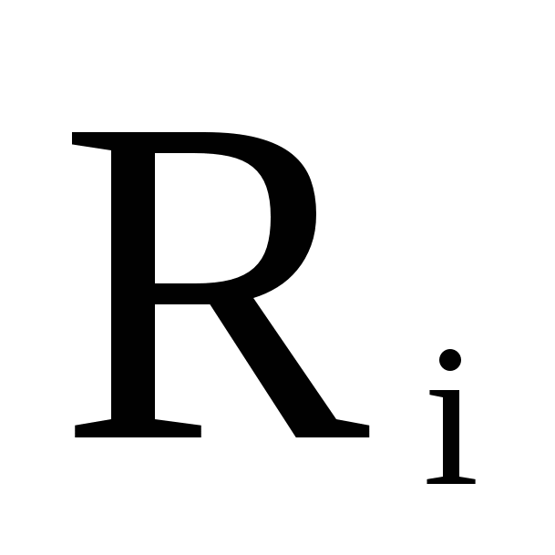):**

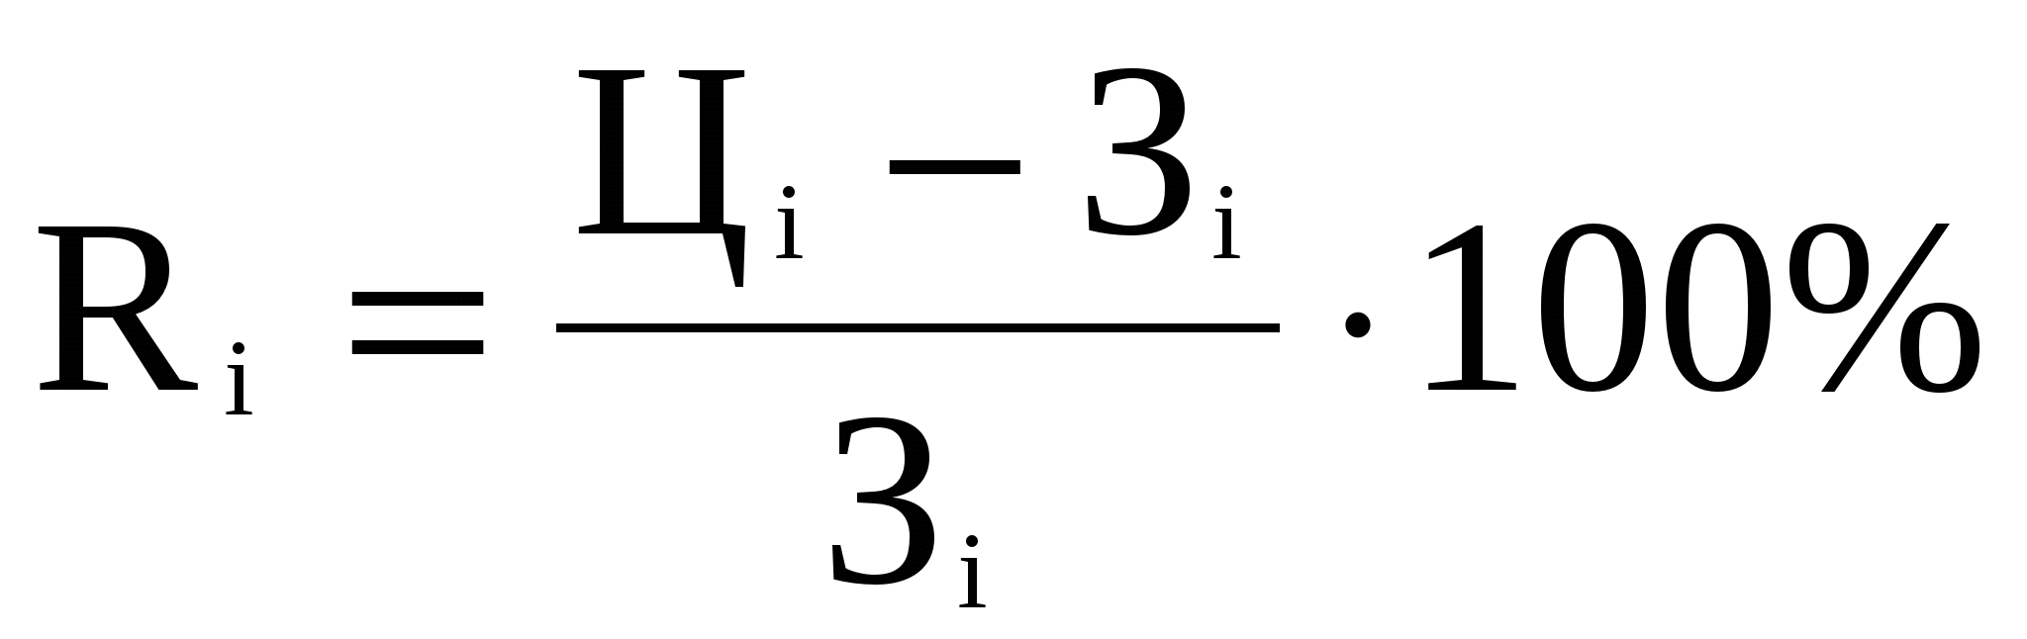  
  
де 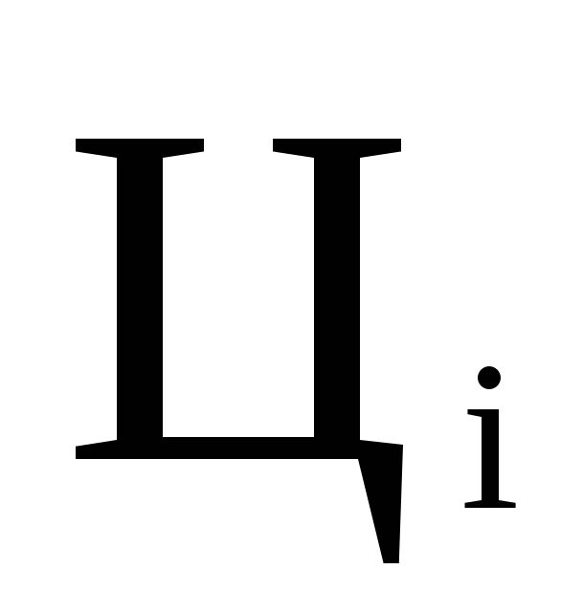 – цена i-го вида продукции  
  
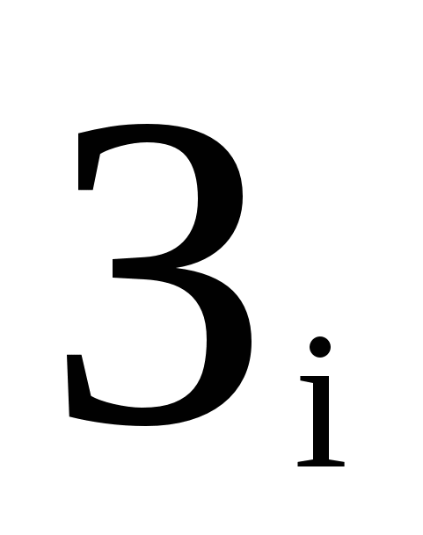 – полная себестоимость і -го вида продукции.

**Рентабельность продукции** (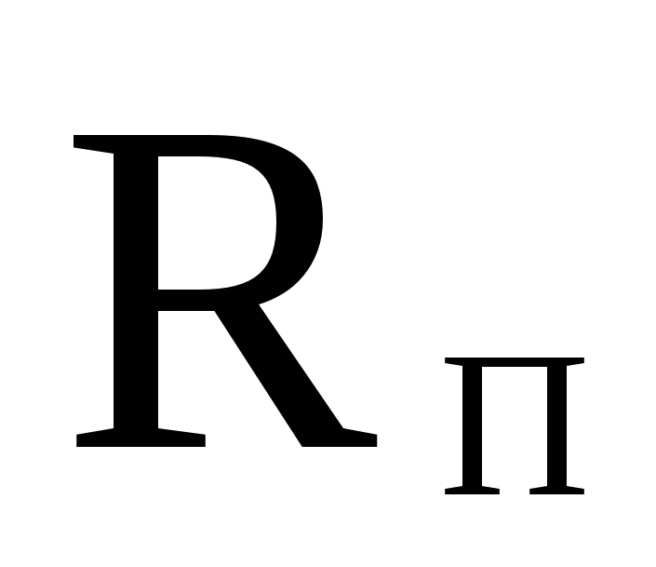) характеризует эффективность затрат на ее производство и сбыт:

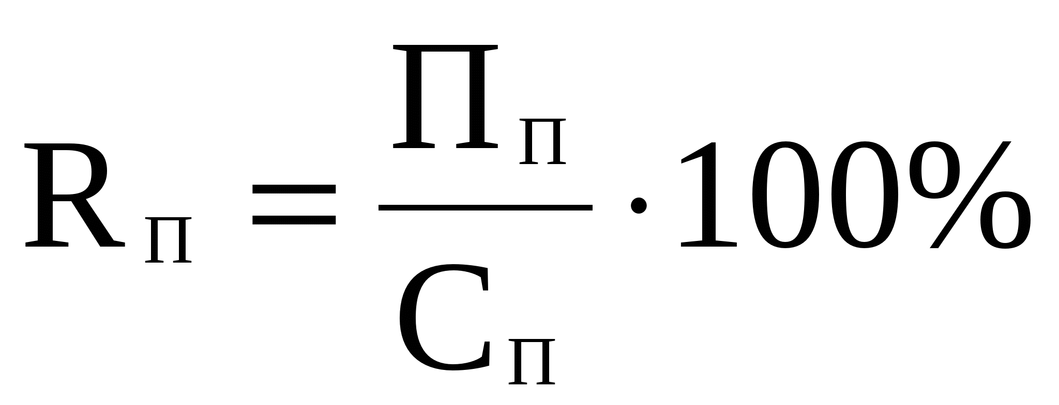  
  
де 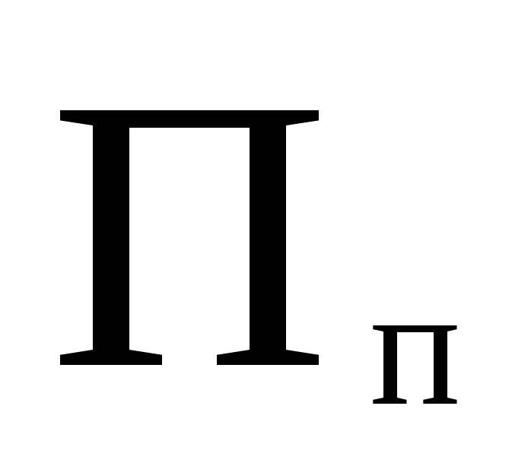 – прибыль от реализации;  
  
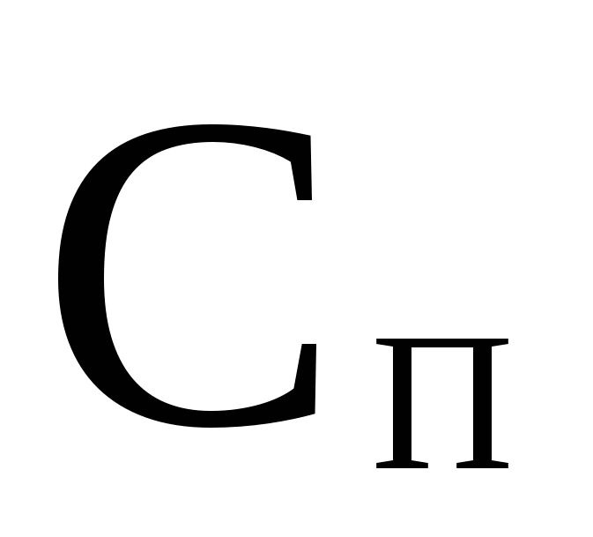 – полная себестоимость реализованной продукции.  
  
**Рентабельность производства**отображает эффективность использования производственных фондов предприятия:

**Общая**  
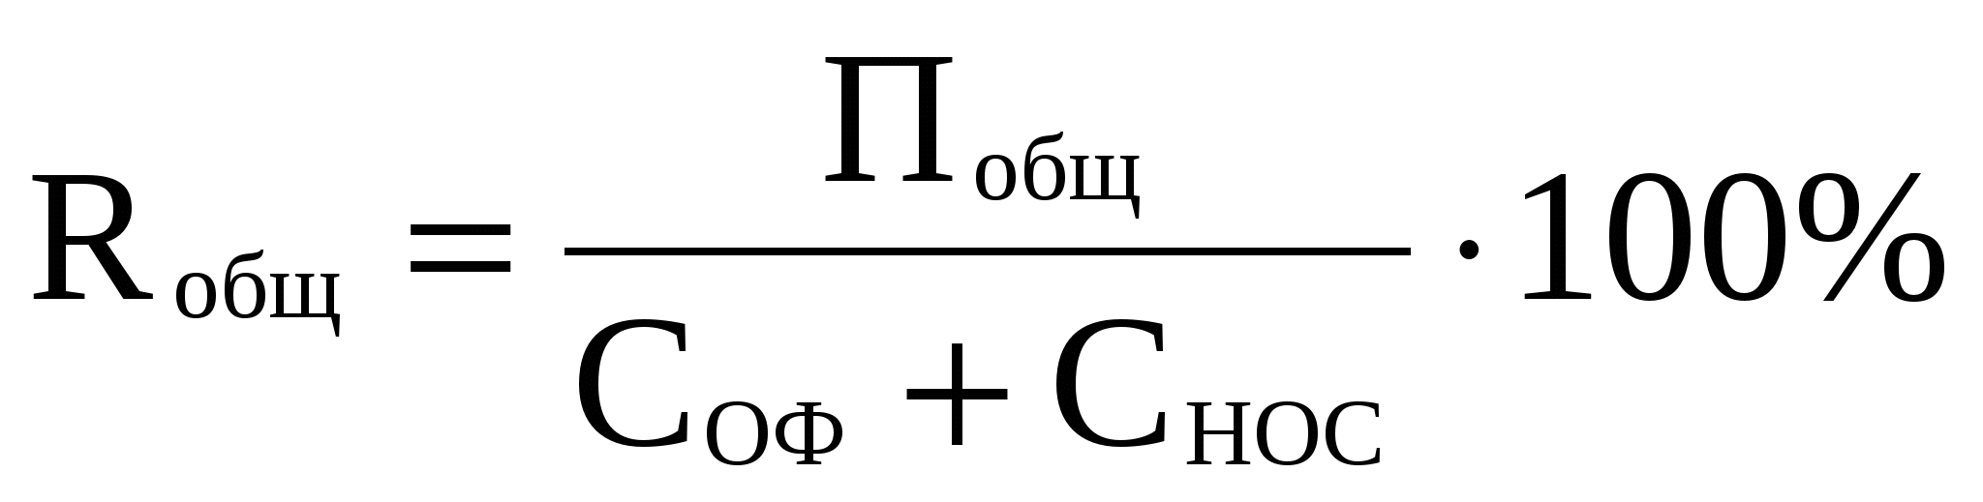  
  
где 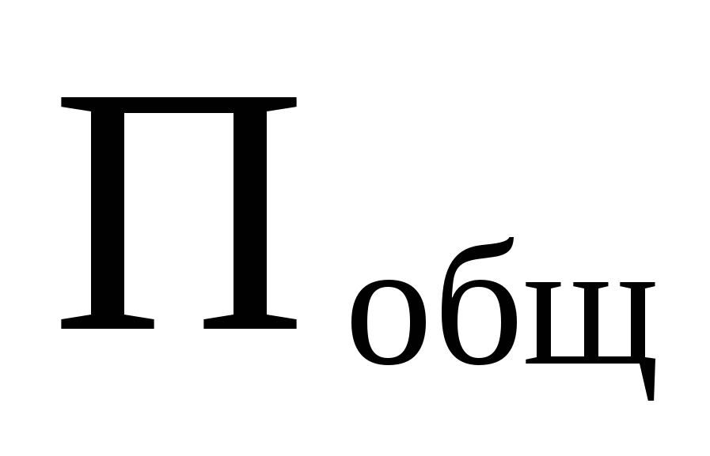 – общая прибыль.  
  
**Расчетная**

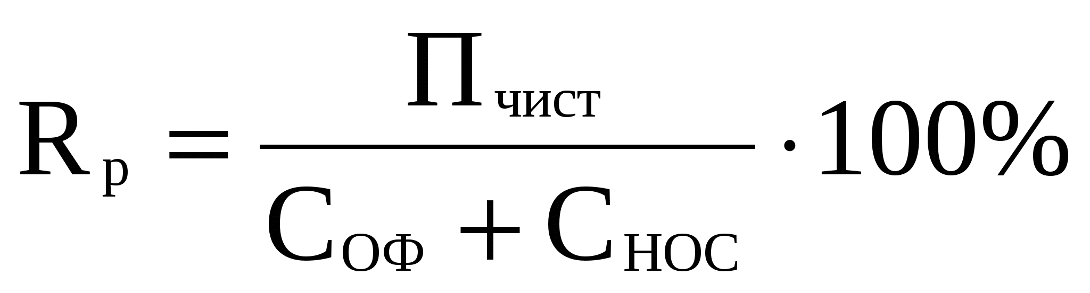  
  
где 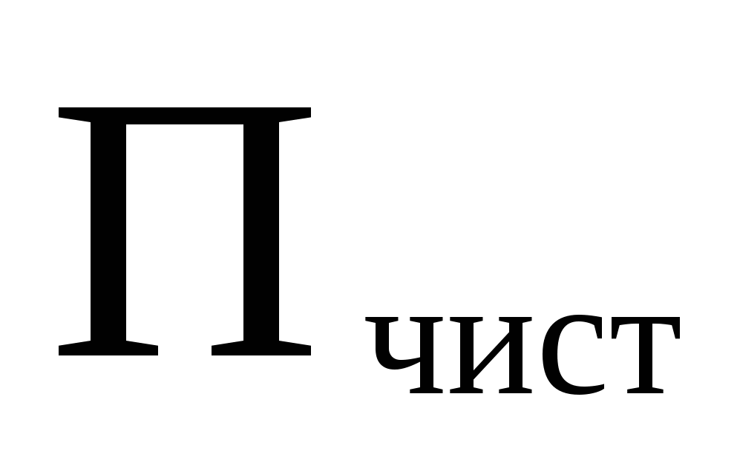 – чистая прибыль;  
  
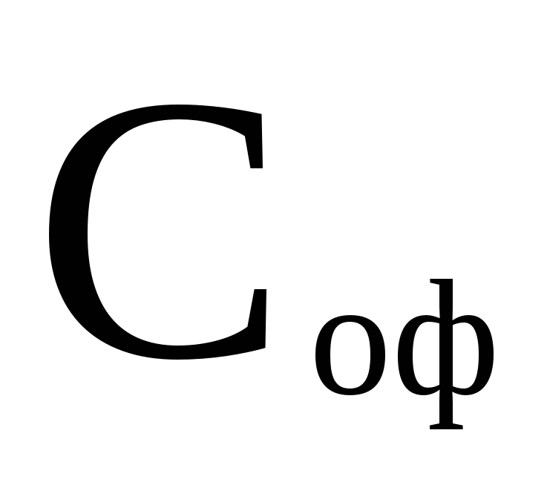 – среднегодовая стоимость основных производственных фондов;  
  
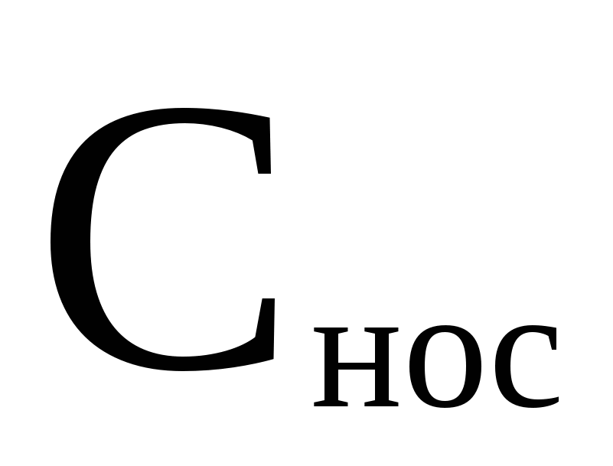 – среднегодовая стоимость нормируемых оборотных средств.  
  
**Рентабельность производственных ресурсов**отражает эффективность использования отдельных видов производственных ресурсов.  
  
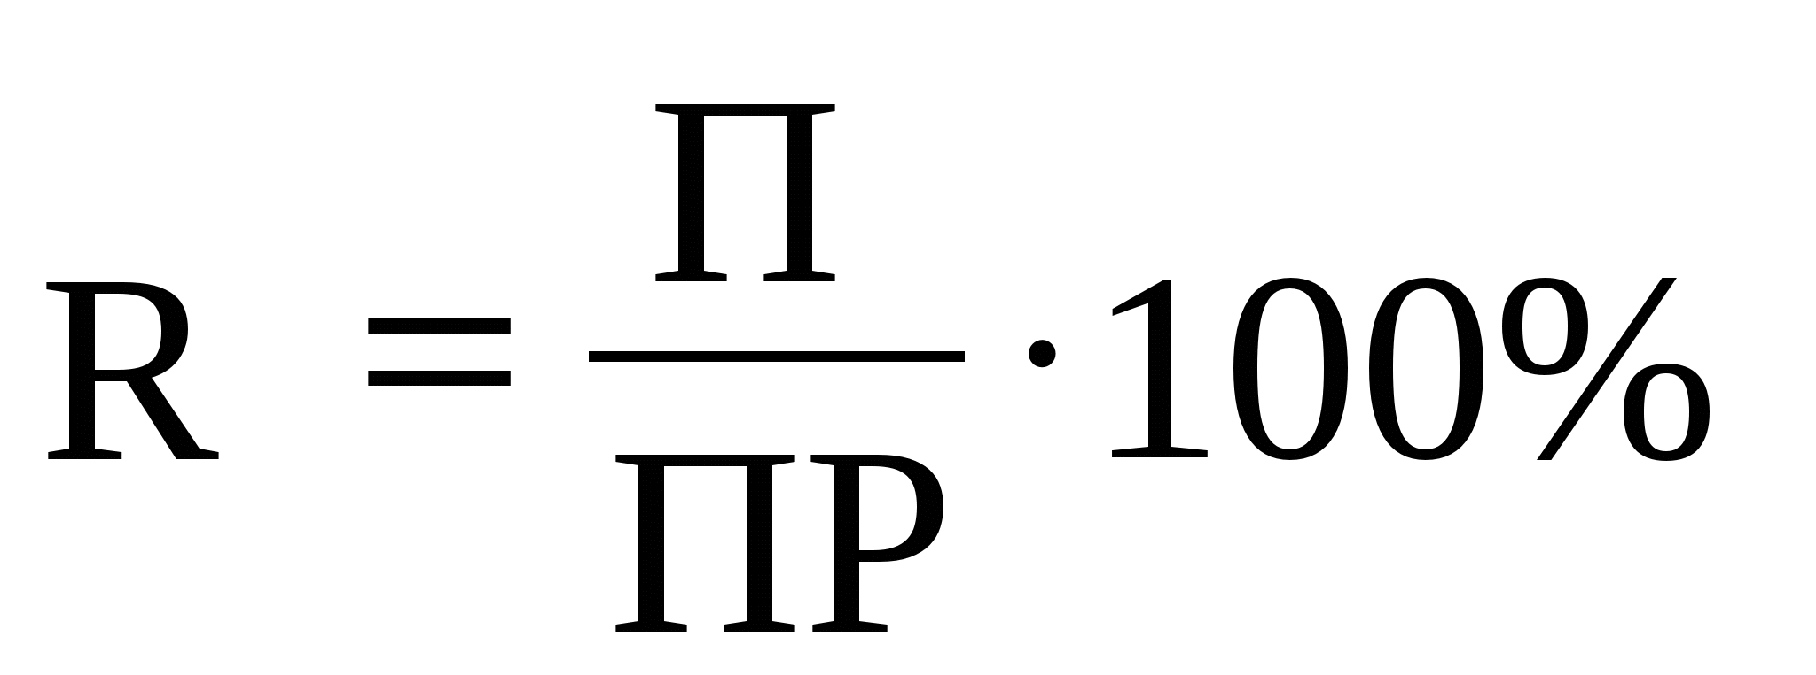  
  
где  – стоимость отдельных видов производственных ресурсов, которая определяется:  
  
- среднегодовой стоимостью основных фондов;  
  
- среднегодовой стоимостью нормируемых оборотных средств;  
  
- годовым фондом заработной платы;  
  
- объемом материальных затрат.  
  
**2 .Факторы повышения рентабельности**  
  
Пределы рентабельности в настоящее время не устанавливаются, но при оценке уровня рентабельности используются средние показатели по аналогичным видам экономической деятельности.  
  
Основные **факторы повышения рентабельности**:

- рост прибыли;

- снижение себестоимости;

- снижение затрат на производство продукции;

- уменьшение стоимости основных производственных фондов;

- снижение остатков нормируемых оборотных средств.

Факторы, влияющие на рентабельность, могут классифицироваться по следующим признакам.  
  
Различают **внешние и внутренние**факторы:

**- внешние**– не зависят от деятельности предприятия, но могут оказывать существенное влияние на производство;

**- внутренние** – непосредственно зависят от деятельности предприятия и характеризуют его особенности.  
  
Внутренние факторы разделяются на **производственные и внепроизводственные**:

**- производственные**– отражают наличие и использование основных элементов производственного процесса: средства труда, предметы труда и собственно труд;

**- внепроизводственные** факторы связаны в основном с коммерческой, природоохранной, претенциозной и другими аналогичными видами деятельности предприятия.

При проведении углубленного анализа по каждому из указанных элементов выделяются группы **экстенсивных и интенсивных** факторов:

- **экстенсивные** отображают:

- объем производственных ресурсов (например, изменения численности работающих, стоимости основных фондов, запасов товарно-материальных ценностей);

- их использование во времени (изменения длительности рабочего дня, коэффициента сменности работы оборудования и др.), непроизводственное использование ресурсов (затраты материалов на брак, потери в отходах и т.п.).

- **интенсивные**отображают:

- эффективность использования ресурсов;

- повышение квалификации работающих;

- производительность оборудования;

- ускорение оборота основных и оборотных средств;

- внедрение прогрессивной технологии.

**Вопрос 4. Модель рынка совершенной конкуренции**

Совершенная конкуренция по своему определению предполагает изначальное существование однородного по свойствам и характеристикам товара, его потребителей и производителей, количество которых стремится к бесконечно большому числу, при этом отдельно взятый потребитель и производитель имеет малую долю на рынке, незначительное влияние и не может определять существенные условия реализации или потребления товаров другими участниками рынка. В модели совершенной конкуренции важным аспектом является также наличие объективной, необходимой и общедоступной информации о товарах, ценах, динамике цен, а также сведений о продавцах и покупателях не только в конкретном месте, но и в целом по рынку и его непосредственному окружению. В модели совершенной конкуренции наблюдается отсутствие какой-либо власти производителей товаров над рынком, ценами на эти товары и покупателями, вместе с тем цена устанавливается не производителем, а через механизм спроса и предложения. Следует отметить, что модель совершенной конкуренции может существовать только в идеале, поскольку характерные для нее признаки не встречаются в реальных экономических системах в чистом виде. Несмотря на то, что реального воплощения рынков совершенной конкуренции в современных экономических системах не существует в полном их соответствии модели совершенной конкуренции, некоторые рынки весьма близки по своим параметрам к совершенной конкуренции. Наиболее приближенными к условиям совершенной конкуренции являются рынки сельскохозяйственной продукции, рынок иностранных валют и фондовая биржа. Модель рынка совершенной конкуренции в целом соответствует совокупности элементов, который состоят из множества потребителей товара и множества производителей товара, тогда как государство выступает в роли субъекта, не оказывающего прямого влияния на рыночные механизмы. Следовательно, размер рынка определяется суммой числа потребителей и числа производителей при условии, что эти множества не пересекаются. Модель рынка совершенной конкуренции Можно сделать объективный вывод, что, согласно определению совершенной конкуренции, условия функционирования рынка предполагают, что число потребителей стремиться к бесконечности, равно как и число производителей. Следовательно, размер рынка, определяемый суммой числа потребителей и числа производителей, также стремится к бесконечности. Однако, в реальных условиях это невозможно по причине ограниченности рынка. Таким образом, совершенная конкуренция по данному признаку возможна только при идеальных условиях. Определение совершенной конкуренции указывает на то, что все множество производителей на рынке выпускает однородную продукцию, и все товары выпускаемого ассортимента имеют одинаковые количественные характеристики. При этом модель совершенной конкуренции объективно указывает на тот факт, что на рынке должен быть представлен, как минимум один товар. Вместе с тем, модель совершенной конкуренции предполагает, что для совокупности множеств потребителей и производителей задано множество стандартизированных потребляемых и производимых товаров с определенными ценовыми характеристиками. Однако, равноценность товаров на практике не является реально возможной, так как полностью идентичных товаров не существует, а многие характеристики товаров не могут быть выражены количественными характеристиками в виде числовых данных, особенно учитывая существование показателей неценового характера. Таким образом, данный признак также является идеальным условием существования совершенной конкуренции. Согласно определению совершенной конкуренции, отдельно взятый потребитель и производитель не могут оказывать влияния на условия реализации или потребления товаров, которые имеют существенное значение для других участников этого рынка. В этой связи модель совершенной конкуренции учитывает, что в условиях, когда имеет место равная осведомленность всех участников рынка, каждый из них будет стремиться максимизировать собственную выгоду от реализации или потребления товаров. Учитывая это, рынок, определяемый суммой числа потребителей и числа производителей, число которых стремиться к бесконечности, в краткосрочной перспективе не имеет верхнего предела выгоды в условиях совершенной конкуренции. Поэтому производитель в краткосрочном периоде будет стремиться максимизировать свою прибыль, изменяя объем производства товаров, оперируя при этом доступными ему переменными факторами, такими как труд и материалы. В то же время, в условиях совершенной конкуренции предельный доход равен цене единицы продукции, поэтому производитель будет наращивать объем производимых товаров до тех пор, пока предельные издержки станут равны предельному доходу, т.е. цене. В реальных же условиях выгода от реализации или потребления товаров не может стремиться к бесконечности, следовательно, данный признак также характеризует модель совершенной конкуренции как некий набор идеальных условий. Соответственно, снижение нормы прибыли в долгосрочной перспективе является закономерным, поэтому подобная модель конкурентных отношений обречена на неудачу и требуется некоторое внешнее вмешательство в рыночную ситуацию. Условия возникновения совершенной конкуренции. Анализируя модель совершенной конкуренции, можно сделать объективный вывод, что условия возникновения совершенной конкуренции сводятся к 4 основным факторам.

**Условия возникновения совершенной конкуренции.**

**Во-первых**, требуется свободный доступ всех производителей к факторам производства по равнозначным ценам. В данном случае требуется полный охват всех ресурсов, как материальных, так и нематериальных, включая технологии и информацию. Данное условие возникновения совершенной конкуренции означает отсутствие географических, организационных, транспортных и экономических барьеров для входа на рынок и уход с него по отношению к любому производителю товаров, реализуемых на этом рынке. Также это гарантирует отсутствие сговора между производителями в отношении ценовой политики и объемов производства товаров и обеспечивает рациональное поведение всех участников рынка совершенной конкуренции. **Во-вторых**, положительный эффект масштаба производства достигается только при производстве такого количества товаров, которое не превышает имеющийся на рынке спрос со стороны потребителей этих товаров. Данное условие возникновения совершенной конкуренции предопределяет экономическую целесообразность и рациональность функционирования в рамках данного рынка множества мелких производителей, число которых, согласно модели совершенной конкуренции стремится к бесконечности. **В-третьих**, цены на товары не должны зависеть от объемов их производства и ценовой политики отдельного взятого производителя, а также действий отдельных потребителей этих товаров. Данное условие **де-юре** предполагает, что производители, функционирующие на рынке, принимают цену как факт, установленный извне, **де-факто**, оно означает, что механизм спроса и предложения действует только на основе рыночных законов, благодаря чему цена определяется рынком, что соответствует цене рыночного равновесия. Кроме того, это означает, что изначально затраты всех потребителей на производство однородных товаров практически не различаются из-за схожести применяемой производственной технологии, цен на факторы производства и отсутствия разницы в транспортных затратах. В-четвертых, должна иметь место полная информационная прозрачность данных о характеристиках товаров и ценах на них для потребителей, а также сведений о технологии производства и ценах на факторы производства для производителей. Данное условие возникновения совершенной конкуренции предполагает обеспечение симметрично развивающихся множеств покупателей и потребителей, число которых должно стремиться к бесконечности. С этим условием также связано наличие возможности у любого участника рынка в любой момент времени заключить сделку с любым другим участником рынка без дополнительных затрат по сравнению с любым другим производителем или потребителем. При выполнении этих условий возникает рынок совершенной конкуренции, в рамках которого покупатели и производители воспринимают рыночные цены как заданные извне и не влияют на них, не имея для этого прямой или косвенной возможности. **Первое и второе условие** обеспечивает наличие конкуренции, как среди покупателей, так и среди производителей. **Третье условие** обуславливает саму возможность единой цены на однородный товар в пределах данного рынка. Четвертое условие необходимо для оптимального взаимодействия участников рынка при покупке и продаже однородных товаров.

**Дополнительные условия возникновения совершенной конкуренции**. Также можно выделить 2 дополнительных условия возникновения совершенной конкуренции. 1. Характеристика 2.Капитал потребителя. В частности должно соблюдаться условие, что капитал потребителя, на который он приобретает товары, складывается из суммы его начальных накоплений и результатов от участия в распределении доходов в производственном секторе. Последнее может выражаться в виде получении заработной платы в качестве платы за наемный труд или дивидендов на акционерный капитал. Отсутствие личных предпочтений. Кроме того, должно выполняться условие отсутствия у производителей и потребителей предпочтений личного, пространственного и временного характера. Это позволяет обеспечить существование совокупности больших множеств производителей и потребителей, число которых стремиться к бесконечности. Отсутствие возможности появления посредников. Также в качестве дополнительного условия возникновения совершенной конкуренции является изначальное отсутствие возможности появления на рынке биржевых контор, дилеров, дистрибьюторов, инвестиционных фондов и любых других посредников между производителями и потребителями. Это следует из модели рынка совершенной конкуренции, включающей только совокупность множеств производителей и потребителей.

Теоретический характер модели совершенной конкуренции.

С точки зрения экономической теории условия совершенной конкуренции характеризуются как наиболее выгодными для общества в среднесрочной перспективе, так как нерентабельные рынки в долгосрочном периоде прекращают свое существование и заменяются новыми, которые приносят выгоду участникам этих рынков, что свидетельствует о благополучном развитии общества в целом. Однако, не все так просто. Условия, необходимые для возникновения рынка совершенной конкуренции, носят в значительной мере идеализированный характер, что подтверждается моделью рынка совершенной конкуренции. С одной стороны, на практике невозможно выполнение всех этих условий в требуемом виде, с другой стороны, представляется бесперспективным сохранение таких условий в долгосрочном периоде. Во многом по этой причине модель совершенной конкуренции имеет абстрактный характер. Модель рынка совершенной конкуренции предполагающая полную свободу конкуренции и рыночного механизма описывает ситуацию функционирования идеального рынка и имеет больше теоретическое, чем практическое значение. Вместе с тем рассмотрение условий возникновения совершенной конкуренции является весьма значимой сферой построения математических моделей, так как позволяет абстрагироваться от несущественных аспектов при изучении принципов экономического взаимодействия и поведения производителей и потребителей. Таким образом, следует рассматривать взаимодействие производителей и потребителей в условиях совершенной конкуренции исключительно с точки зрения изучения теоретического базиса функционирования рыночного механизма.

Ценность модели совершенной конкуренции заключается в возможности анализа: **во-первых**, с позиции каждого участника рынка при определении стратегии поведения при реализации или потреблении товара, **во-вторых**, с позиции оценки отдельного вида товара на рынке, **в-третьих**, с позиции общего состояния конкуренции на рынке в целом. В первом случае рассматривается состояние конкретного субъекта и его взаимодействий с другими участниками рынка без учета выпускаемого или потребляемого им товара. Второй подход позволяет оценивать совокупные характеристики товара без учета того, каким конкретно участником рынка он был произведен или потреблен. Наиболее обстоятельным является третий случай, который основан на поиске оптимального состояния рынка в целом, которое устраивало бы как производителей, так и потребителей.

**1. Особенности совершенно конкурентного рынка**

Спрос и предложение - два фактора, дающих жизнь рынку как месту своей встречи, формируют в экономике уровень цен на товары и услуги. Определяя кривые издержек и доходов, они создают внешнюю среду существования фирмы. Поведение же самой фирмы, выбор ею объемов производства, а значит, размеров спроса на ресурсы и величины предложения собственных товаров зависят от типа рынка, на котором она действует.

**Понятие конкуренции**

Наиболее мощным фактором, диктующим общие условия функционирования того или иного рынка, является степень развития на нем конкурентных отношений.

Этимологически слово конкуренция восходит к латинскому *concurrentia*, означающему столкновение, состязание. Рыночной конкуренцией называется борьба за ограниченный спрос потребителя, ведущаяся между фирмами на доступных им частях (сегментах) рынка*.* Как уже отмечалось , конкуренция выполняет в рыночной экономике важнейшую функцию противовеса и одновременно дополнения к индивидуализму субъектов рынка. Она принуждает их учитывать интересы потребителя, а значит, и интересы общества в целом.

Действительно, в ходе конкуренции рынок из множества товаров отбирает только те, которые нужны потребителям. Именно их удается продать. Прочие же остаются невостребованными, и производство их прекращается. Другими словами, вне конкурентной среды индивидуум удовлетворяет свои интересы, не считаясь с чужими. В условиях же конкуренции единственным способом реализации собственного интереса становится учет интересов других лиц. Конкуренция представляет собой конкретный механизм, с помощью которого рыночная экономика решает фундаментальные вопросы **что? как? для кого производить?**

Развитие конкурентных отношений тесно связано с расщеплением экономической власти. Когда оно отсутствует, потребитель лишен выбора и вынужден либо полностью согласиться на диктуемые производителем условия, либо совсем остаться без необходимого ему блага. Напротив, когда экономическая власть расщеплена и потребитель имеет дело со множеством поставщиков аналогичных товаров, он может выбрать тот из них, который в наибольшей степени соответствует его нуждам и финансовым возможностям.

**Конкуренция и типы рынков**

**По степени развития конкуренции экономическая теория выделяет следующие основные типы рынка:**

1. Рынок совершенной конкуренции,
2. Рынок несовершенной конкуренции, в свою очередь подразделяющийся на:

|  |
| --- |
| а) монополистическую конкуренцию; |
| б) олигополию; |
| в) монополию. |

На рынке совершенной конкуренции расщепление экономической власти максимально и механизмы конкуренции работают в полную силу. Здесь действуют множество производителей, лишенных каких-либо рычагов навязывания своей воли потребителям.

При несовершенной конкуренции расщепление экономической власти ослаблено или вовсе отсутствует. Поэтому производитель приобретает известную степень влияния на рынок.

Степень несовершенства рынка зависит от разновидности несовершенной конкуренции. В условиях монополистической конкуренции она невелика и связана только с умением производителя выпускать особые, отличающиеся от конкурентных разновидности товаров. При олигополии несовершенство рынка значительно и диктуется немногочисленностью действующих на нем фирм. Наконец, монополия означает господство на рынке только одного производителя.

#### Условия совершенной конкуренции

Модель рынка совершенной конкуренции основана на четырех основных условиях ([рис.1](https://www.intuit.ru/studies/courses/3589/831/lecture/31059?page=2#image.7.1)).

Рассмотрим их последовательно.

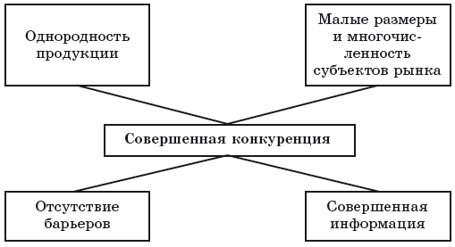

**Рис. 1.**Условия совершенной конкуренции

##### 1. Однородность продукции

Для того чтобы конкуренция была совершенной, предлагаемые фирмами товары должны отвечать условию однородности продукции. Это значит, что продукция фирм в представлении покупателей гомогенна и неразличима, т.е. продукты разных предприятий совершенно взаимозаменяемы (являются полными товарами-субститутами).

В этих условиях ни один покупатель не пожелает платить гипотетической фирме цену большую, чем он заплатит ее конкурентам. Ведь товары одинаковы, покупателям безразлично, у какой фирмы их приобретать, и они, разумеется, останавливают свой выбор на самых дешевых. **То есть условие однородности продукции фактически означает, что разница в ценах есть единственная причина, по которой покупатель может предпочесть одного продавца другому.**

##### 2. Малые размеры и многочисленность субъектов рынка

При совершенной конкуренции ни продавцы, ни покупатели не влияют на рыночную ситуацию вследствие малости и многочисленности всех субъектов рынка. Иногда обе эти стороны совершенной конкуренции объединяют, говоря об **атомистической структуре** рынка. Это означает, что на рынке действует большое число мелких продавцов и покупателей подобно тому, как любая капля воды состоит из гигантского числа крошечных атомов.

При этом совершаемые потребителем покупки (или продавцом продажи) настолько малы по сравнению с совокупным объемом рынка, что решение понизить или повысить их объемы не создает ни излишков, ни дефицитов. Совокупный размер спроса и предложения попросту "не замечает" столь мелких изменений. Так, если один из бесчисленных пивных ларьков в Москве закроется, столичный рынок пива не станет ни на йоту более дефицитным, точно так же как на нем не возникнут излишки любимого народом напитка, если дополнительно к существующим появится еще одна "точка".

##### Невозможность диктовать цену рынку

Данные ограничения (однородность продукции, многочисленность и малый размер предприятий) фактически предопределяют, что **при совершенной конкуренции субъекты рынка не в состоянии оказывать влияние на цены***.*

Смешно полагать, скажем, что один продавец картофеля на "колхозном" рынке сможет навязать покупателям более высокую цену на свой товар, если соблюдаются прочие условия совершенной конкуренции. А именно, если продавцов много и картошка у них совершенно одинаковая. Поэтому часто говорят, что при совершенной конкуренции каждая отдельная фирма-продавец "получает цену", или является **цено-получателем** (price-taker).

Оказывать же влияние на общую ситуацию рыночные субъекты в условиях совершенной конкуренции могут только тогда, когда действуют в согласии. То есть тогда, когда какие-то внешние условия побуждают всех продавцов (или всех покупателей) отрасли принимать одинаковые решения. В 1998 г. россияне испытали это на себе, когда в первые дни после девальвации рубля все продовольственные магазины, не сговариваясь, но одинаково понимая ситуацию, дружно стали завышать цены на товары "кризисного" ассортимента - сахар, соль, муку и т.п. Хотя повышение цен было экономически не обоснованным (эти товары подорожали много сильнее, чем обесценился рубль), продавцам удалось навязать свою волю рынку именно в результате единства занятой ими позиции.

И это не частный случай. Отличие в последствиях изменения предложения (или спроса) одной фирмой и всей отраслью в целом играет в функционировании рынка совершенной конкуренции большую роль.

##### 3. Отсутствие барьеров

Следующим условием совершенной конкуренции является отсутствие барьеров при входе на рынок и выходе из него. Когда такие барьеры есть, продавцы (или покупатели) начинают вести себя как единая корпорация, даже если их много и все они - мелкие фирмы. В истории именно так действовали средневековые гильдии (цехи) купцов и ремесленников, когда по закону производить и продавать товары в городе мог только член гильдии (цеха).

Типичное для совершенной конкуренции отсутствие барьеров или свобода входить на рынок (в отрасль) и покидать его значит, что ресурсы полностью мобильны и без проблем перемещаются из одного вида деятельности в другой. Покупатели свободно меняют свои предпочтения при выборе товаров, а продавцы легко переключают производство на выпуск более прибыльных продуктов.

Нет трудностей и с прекращением операций на рынке. Условия не вынуждают никого оставаться в отрасли, если это не соответствует его интересам. Другими словами, **отсутствие барьеров означает абсолютную гибкость и адаптивность рынка совершенной конкуренции.**

##### 4. Совершенная информация

Последнее условие существования рынка совершенной конкуренции состоит в том, что информация о ценах, технологии и вероятной прибыли свободно доступна для всех. У фирм есть возможность быстро и рационально реагировать на изменившиеся условия рынка посредством перемещения применяемых ресурсов. Не существует никаких коммерческих тайн, непредсказуемого развития событий, неожиданных действий конкурентов. То есть решения принимаются фирмой в условиях полной определенности в отношении рыночной ситуации или, что то же самое, при наличии совершенной информации о рынке.

#### Значение модели совершенной конкуренции

##### 

Все четыре представленных на [рис. 1](https://www.intuit.ru/studies/courses/3589/831/lecture/31059?page=2#image.7.1) условия настолько жестки, что им едва ли может соответствовать хоть один реально функционирующий рынок. Даже наиболее похожие на совершенную конкуренцию рынки лишь частично удовлетворяют им. Например, мировые сырьевые биржи весьма полно удовлетворяют первому условию, с натяжкой соответствуют второму и третьему условиям. И совсем не удовлетворяют условию совершенной информированности.

##### Ценность концепции совершенной конкуренции

При всей своей абстрактности концепция совершенной конкуренции играет в экономической науке исключительно важную роль. Она имеет практическую и методологическую ценность.

1. Модель совершенно-конкурентного рынка позволяет судить о принципах функционирования очень многих малых фирм, продающих стандартизированную однородную продукцию, и, следовательно, действующих в условиях, приближенных к совершенной конкуренции.
2. Она имеет огромное методологическое значение, поскольку позволяет - пусть и ценой больших упрощений реальной рыночной картины - понять логику действий фирмы. Этот прием, кстати, типичен для многих наук. Так, в физике используется целый ряд понятий (идеальный газ, абсолютно черное тело, идеальный двигатель), построенных на допущениях (отсутствие трения, тепловых потерь и т.п.), которые полностью никогда не исполняются в реальном мире, но служат удобными моделями для его описания.

Методологическая ценность концепции совершенной конкуренции полностью выявится в дальнейшем, при рассмотрении рынков монополистической конкуренции, олигополии и монополии, которые широко распространены в реальной экономике. Сейчас же целесообразно остановиться на практическом значении теории совершенной конкуренции.

Какие условия могут считаться близкими к совершенно-конкурентному рынку? Вообще говоря, на этот вопрос можно дать разные ответы. Мы подойдем к нему с позиции фирмы, т.е. выясним, в каких случаях фирма на практике действует так (или почти так), как если бы ее окружал рынок совершенной конкуренции.

##### Критерий совершенной конкуренции

Разберемся для начала, как должна выглядеть кривая спроса на продукцию фирмы, действующей в условиях совершенной конкуренции. Вспомним, во-первых, что фирма принимает рыночную цену, т.е. последняя является для нее заданной величиной. Во-вторых, фирма выступает на рынке с очень малой частью общего количества производимого и реализуемого отраслью товара. Следовательно, объемы ее производства никак не повлияют на рыночную обстановку и этот заданный уровень цены не будет меняться с увеличением или уменьшением выпуска продукции.

Очевидно, что в таких условиях кривая спроса на продукцию фирмы будет выглядеть как горизонтальная линия ([рис. 2](https://www.intuit.ru/studies/courses/3589/831/lecture/31059?page=3#image.7.2)). Выпустит ли фирма 10 единиц продукции, 20 или 1, рынок поглотит их по одной и той же цене Р.

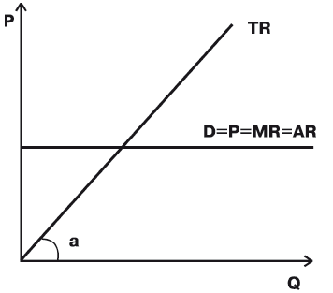

**Рис. 2.**Кривые спроса и общего дохода для отдельной фирмы в условиях совершенной конкуренции

С экономической точки зрения линия цены, параллельная оси абсцисс, означает абсолютную эластичность спроса. В случае бесконечно малого снижения цены фирма могла бы расширять до бесконечности свои продажи. При бесконечно малом повышении цены продажи предприятия были бы сведены к нулю.

Наличие абсолютно эластичного спроса на продукцию фирмы принято называть критерием совершенной конкуренции*.* Как только на рынке складывается такая ситуация, фирма начинает вести себя как (или почти как) совершенный конкурент. Действительно, выполнение критерия совершенной конкуренции задает для фирмы многие условия деятельности на рынке, в частности определяет закономерности получения дохода.

##### Средний, предельный и общий доход фирмы

**Доходом (выручкой) фирмы** называют платежи, поступающие в ее пользу при реализации продукции. Как и многие другие показатели, экономическая наука подсчитывает доход в трех разновидностях. Общим доходом (TR) называют всю сумму выручки, которую получает фирма. **Средний доход (AR)** отражает выручку в расчете на единицу реализованной продукции, или (что то же самое) общий доход, деленный на число реализованных продуктов. Наконец, предельный доход (MR) представляет собой дополнительный доход, полученный в результате продажи последней из реализованных единиц продукции.

Прямым следствием выполнения критерия совершенной конкуренции является то, что средний доход при любом объеме выпуска равен одной и той же величине - цене товара и что на том же уровне всегда находится предельный доход. Так, если установившаяся на рынке цена батона хлеба равна 3 руб., то действующий как совершенный конкурент хлебный ларек принимает ее вне зависимости от объема продаж (выполняется критерий совершенной конкуренции). И 100, и 1000 батонов будут проданы по одинаковой цене за штуку. В этих условиях каждый дополнительно проданный батон принесет ларьку 3 руб. (предельный доход). И тот же объем выручки придется в среднем на каждый проданный батон (средний доход). Таким образом, устанавливается равенство между средним доходом, предельным доходом и ценой (AR = MR = P). Поэтому кривая спроса на продукцию отдельного предприятия в условиях совершенной конкуренции является одновременно и кривой его средней и предельной выручки.

Что касается общего дохода (общей выручки) предприятия, то он изменяется пропорционально изменению выпуска продукции и в том же самом направлении (см. [рис. 2](https://www.intuit.ru/studies/courses/3589/831/lecture/31059?page=3#image.7.2)). То есть существует прямая, линейная зависимость:

TR = PQ. 

Если ларек в нашем примере продал 100 батонов по 3 руб., то его выручка, естественно, составит 300 руб.

Графически кривая совокупного (валового) дохода - это луч, проведенный через начало координат с наклоном:

tg a = TR/Q = MR = Р. 

То есть наклон кривой валового дохода равен предельному доходу, который в свою очередь равен рыночной цене продукта, продаваемого конкурентной фирмой. Отсюда, в частности, следует, что чем выше цена, тем круче вверх пойдет прямая валового дохода.

##### Малый бизнес в России и совершенная конкуренция

Уже приведенный нами простейший, постоянно встречающийся в повседневной жизни пример с торговлей хлебом наводит на мысль, что теория совершенной конкуренции не столь далека от российской реальности, как можно подумать.

Дело в том, что большинство новых бизнесменов начинало свое дело буквально с нуля: крупных капиталов в СССР ни у кого не было. Поэтому мелкий бизнес охватил даже те сферы, которые в других странах контролируются крупным капиталом. Нигде в мире мелкие фирмы не играют заметной роли в экспортно-импортных операциях. В нашей стране многие категории потребительских товаров завозятся преимущественно миллионами **челноков**, т.е. даже не просто мелкими, а мельчайшими предприятиями. Всех их объединяет примерная одинаковость предлагаемого продукта, ничтожные в сравнении с размерами рынка масштабы бизнеса, многочисленность продавцов, т.е. многие из условий совершенной конкуренции. Обязательна для них и необходимость принимать сложившуюся на рынке цену. Критерий совершенной конкуренции в сфере малого бизнеса России выполняется достаточно часто. Вообще, пусть и с некоторым преувеличением, Россию можно назвать страной-заповедником совершенной конкуренции. Во всяком случае близкие к ней условия существуют во многих секторах экономики, где преобладает новый частный бизнес (а не приватизированные предприятия).

**Вопрос 5. Деятельность конкурентной фирмы в краткосрочном и долгосрочном периоде в условиях совершенной конкуренции**

Основная цель фирмы состоит в максимизации прибыли. **Прибыль (\pi)** - это разница между совокупным доходом (TR) и совокупными издержками (TC) за период продаж:

\pi = TR – TC = PQ – TC. 

Легко заметить, что из трех переменных, находящихся в правой части равенства, **главным рычагом управления объемом прибыли для фирмы является объем производства** (Q). Действительно, цена (Р) представляет собой в условиях совершенной конкуренции константу, т.е. не изменяется. Это внешнее условие деятельности фирмы, с которым надо считаться, а не фактор, которым можно управлять. Что касается издержек (TC), то они во многом зависят от объема производства.

Другими словами, в условиях совершенной конкуренции важнейшие решения фирмы по управлению своей судьбой связаны прежде всего с установлением оптимального объема производства. По каким же признакам менеджеры фирмы выбирают такой объем продукции, который позволяет достичь максимальной прибыли? Прежде чем отвечать на этот вопрос, каждой фирме, однако, надо принципиально решить, стоит ли вообще заниматься производством. То есть найти критерий целесообразности производства.

Как и многие другие показатели, этот критерий не одинаков для краткосрочного и долгосрочного периодов.

##### Критерий целесообразности производства в долгосрочном периоде

Если говорить о долгосрочном периоде, то очевидно, что таким критерием будет наличие неотрицательной экономической прибыли (\pi \ge 0) или, что то же самое, получение бухгалтерской прибыли в средних, типичных для данного хозяйства размерах. Да иначе и быть не может: никто не станет на долгую перспективу омертвлять деньги в деле, приносящем одни убытки или несоразмерно малую прибыль.

##### Ликвидация и банкротство

Если же в долгосрочном периоде появляются экономические убытки, владельцы фирмы прибегают к её ликвидации, т.е. закрытию и распродаже имущества. Однако, даже если собственники убыточной компании не желают ее закрывать (скажем, упорно надеясь на улучшение положения в будущем), закрытие часто осуществляется помимо их воли. Действительно ради продолжения производства долговременно убыточной фирме приходится делать займы, погасить которые она не в состоянии. Рано или поздно такая политика приводит к банкротству (или несостоятельности), т.е. к неспособности предприятия платить по своим обязательствам. После признания (в судебном порядке) фирмы банкротом прежние собственники отстраняются от управления ею, а имущество направляется на покрытие долгов перед кредиторами.

Институт банкротства является в рыночной экономике одним из важнейших механизмов обеспечения социальной ответственности предпринимателей. Обладая свободой предпринимательства, т.е. правом исключительно по своему усмотрению принимать любые (законные) хозяйственные решения, капиталисты должны расплачиваться за возможные ошибки утратой принадлежащего им имущества. Угроза банкротства и связанного с ним принудительного лишения собственности дисциплинирует предпринимателя, удерживает его от авантюрных проектов, невыполнения обязательств перед партнерами, неосмотрительного привлечения заемных средств без возможности их возвратить.

##### Критерий целесообразности производства в краткосрочном периоде

На первый взгляд может показаться, что получение прибыли будет определять решение о целесообразности производства и в краткосрочном периоде. Однако на деле ситуация сложнее. Ведь в краткосрочном периоде часть издержек фирмы носит постоянный характер и при остановке производства не исчезает. Скажем, арендную плату за землю, на которой расположено предприятие, придется вносить независимо от того, простаивает или работает завод. Другими словами, убытки фирме гарантированы даже в случае полного прекращения выпуска продукции.

Фирме предстоит взвесить, когда убытки будут меньше. В случае полной остановки завода доходы будут отсутствовать, а расходы точно равняться постоянным издержкам. В случае продолжения производства к постоянным издержкам прибавятся пeременные, появятся и доходы от реализации продукции.

Таким образом, в неблагоприятных условиях решение о временном прекращении производства принимается не в момент исчезновения прибыли, а позже, когда убытки от производства начинают превышать величину постоянных издержек. **Критерием целесообразности производства в краткосрочном периоде является непревышение убытками размера постоянных издержек***|\pi| < TFC).*

Это теоретическое положение полностью соответствует хозяйственной практике. Никто не останавливает производство при временном появлении убытков. В ходе финансового кризиса 1998 г. доля убыточных промышленных предприятий в России выросла, например, до 65%. Но вряд ли кто-нибудь считал бы лучшим выходом из тяжелой ситуации остановку половины промышленности страны.

Критерий целесообразности производства справедлив не только для условий совершенной конкуренции, но и для любых других типов рынка.

##### Варианты поведения фирмы

Очевидно, что в силу сказанного для фирмы, действующей в краткосрочном периоде, возможны три принципиальных варианта поведения:

1. Производство ради максимизации прибыли.
2. Производство ради минимизации убытков.
3. Прекращение производства.

Графическая интерпретация всех трех вариантов представлена на [рис. 3](https://www.intuit.ru/studies/courses/3589/831/lecture/31059?page=4#image.7.3). На нем показана стандартная динамика валовых общих издержек фирмы и три варианта кривых (точнее, прямых) валового дохода, которые сложатся: TR_1 - при высоком уровне цен на продукцию фирмы, TR_2 - при среднем уровне цен и TR_3 - при низком. Кривая валового дохода возрастает тем круче, чем выше цены.

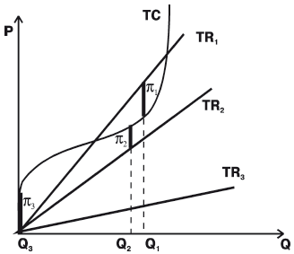

**Рис.3.**Принципиальные варианты поведения фирмы, действующей в краткосрочном периоде

Легко видеть, что кривая валового дохода только **в первом случае** (TR_1) оказывается на определенном своём участке выше кривой валовых издержек (ТС). Именно в этом случае фирма будет получать прибыль, причем выберет тот уровень производства, где прибыль максимальна.

**Во втором случае** (TR_2) кривая дохода на всем своем протяжении находится ниже издержек, т.е. прибыли быть не может. Однако разрыв между обеими кривыми - а именно так графически отражается размер убытка - неодинаков. Вначале убытки значительны. Затем по мере роста производства они снижаются, достигая при выпуске Q_2 единиц продукции своего минимума (\pi_2). А потом начинают вновь расти. Очевидно, что выпуск Q_2 единиц продукции в этих условиях оптимален для фирмы, так как обеспечивает ей минимизацию убытков.

Наконец, **в третьем случае** разрыв между издержками и доходом (кривая TR_3) с ростом производства только нарастает. Иными словами, убытки монотонно увеличиваются. В этой ситуации фирме лучше прекратить производство, смирившись с неизбежными в этом случае убытками в размере валовых постоянных издержек (\pi_3).

Рассмотрим теперь каждый из вариантов поведения подробнее, используя для этого показатели средних издержек и среднего дохода. Средние показатели имеют то преимущество, что рассчитываются на единицу продукции, что позволяет прямо сравнивать их с ценой той же единицы продукции.

##### Максимизация прибыли

Максимизация прибыли, в частности, имеет место, когда цена превышает величину средних совокупных издержек (P > ATC_{min}).

При такой цене предприятие более чем покрывает свои расходы ([рис.4](https://www.intuit.ru/studies/courses/3589/831/lecture/31059?page=4#image.7.4)). Цена (Р) превышает минимальную величину средних совокупных издержек (ATC_{min}), поэтому принципиально возможно получение прибыли. Точнее, фирма получает прибыль в зоне между точками 1 и 2, где кривая цен лежит выше уровня издержек, или, что то же самое, при объеме производства от Q_1 до Q_2. По размерам же прибыль равна разнице между ценой и средними общими издержками (P – ATC), умноженной на избранный объем производства Q_n. То есть:

\pi = (P – ATC) \times Q_n = \pi_{единицы} \times Q_n.

Графически прибыль представлена на [рис.4](https://www.intuit.ru/studies/courses/3589/831/lecture/31059?page=4#image.7.4) площадью заштрихованного прямоугольника.

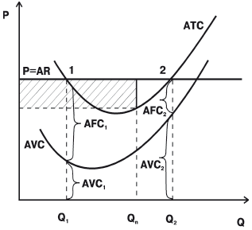

**Рис.4.**Деятельность фирмы, максимизирующей прибыль в условиях совершенной конкуренции

##### Критические точки

Объемы производства Q1 и Q2 принято называть критическими точками, поскольку именно в них совершается переход от убыточного к прибыльному производству и наоборот. Они играют в управлении предприятием большую роль.

Обратим внимание на то, что положение первой критической точки зависит в первую очередь от средних постоянных издержек, тогда как второй - от средних переменных издержек.

Действительно на графике хорошо видно, что в районе первой точки вклад переменных издержек в общую величину средних общих издержек (AVC_1 < AFC_1). Это и понятно: пока производится мало товаров, груз постоянных издержек, приходящихся на каждый из них, велик. **Поэтому сравнительно прост и рецепт достижения первой критической точки (её называют также точкой безубыточности):** надо увеличить объем производства. Хотя для непрофессионалов это решение часто выглядит парадоксальным: зачем, например, увеличивать выпуск автомобилей, если доход от их продажи не окупает затрат? Не приведет ли это к умножению убытков? На деле именно в расширении выпуска кроется выход из зоны убыточности, ведь оно неизбежно сократит средние постоянные издержки.

Зато в районе второй точки переменные издержки уже играют главную роль (AVC_2 > AFC_2). К этому моменту достигнут значительный объем производства и средние постоянные издержки существенно уменьшились. А вот у средних переменных издержек наметился рост - уже близок предел загрузки мощностей и рост производства дается только ценой роста переменных затрат (введения ночных смен и т.п.). В этой ситуации фирме надо не увеличивать выпуск продукции, а сокращать его.

##### Проблема критических точек на российских предприятиях

Для российской экономики проблема критических точек имеет особое значение, поскольку большинство отечественных предприятий сильно недогружены. Иными словами**, они работают в зоне, предшествующей первой критической точке, и во многом именно из-за этого убыточны.** Оптимальное разрешение трудностей, разумеется, состоит в увеличении объема производства. В связи с необходимостью снижения издержек мы убедились, что:

1. в массовом масштабе рост производства на предприятиях прямо зависит от усиления подъема в экономике России;
2. на локальном уровне отдельного предприятия наращивание выпуска продукции возможно путем перепрофилирования мощностей на пользующиеся платежеспособным спросом товары.

В отсутствие возможности увеличить выпуск продукции одной из важнейших задач предприятия становится снижение величины критических точек.

В этой ситуации болезненным, но часто необходимым выходом становится реструктуризация предприятия, сопровождаемая либо продажей ненужного оборудования, либо сдачей его в долгосрочную аренду. Целью таких мер является уменьшение фиксированных издержек (и, следовательно, снижение первой критической точки) без уменьшения объема выпуска. Новую, пониженную критическую точку достичь легче. В результате предприятие получает шанс избавиться от убытков.

##### Минимизация убытков

Второй вариант реализуется, когда рыночная цена продукции предприятия больше минимальной величины средних переменных издержек, но меньше минимальной величины средних общих издержек (ATC_{min} > P > AVC_{min}). Если фирма прекратит производство (даже временно), ей придется оплачивать фиксированные издержки без привлечения каких бы то ни было текущих доходов. А это означает, что убытки станут равны полному размеру фиксированных издержек и превысят величину, которую имели бы при сохранении производства. Поэтому-то предприятие продолжает выпускать продукцию и терпит убытки, лишь минимизируя их.

Графически минимизация убытков предприятия показана на [рис.5](https://www.intuit.ru/studies/courses/3589/831/lecture/31059?page=4#image.7.5).

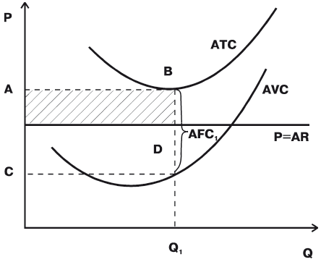

**Рис.5.**Деятельность фирмы, минимизирующей убытки в условиях совершенной конкуренции

##### 

##### Прекращение производства

В том случае, когда рыночная цена продукции ниже минимального значения средних переменных издержек (P < AVC_[min}), предприятие прекращает производство продукции.

Действительно данная цена не только не покрывает все издержки, она не в состоянии полностью покрыть и переменные издержки. То есть каждая выпущенная единица к неизбежному убытку в размере постоянных издержек прибавляет еще и непокрытую часть переменных издержек, связанных с выпуском этого товара. В этих условиях чем больше производство, тем больше убытки. То есть цена на продукцию упала настолько низко, что предприятие для того чтобы свести убытки к минимуму, должно приостановить выпуск продукции.

При любом положительном объеме выпуска потери (убытки) больше совокупных постоянных издержек. Это отчетливо видно на графике ([рис. 6](https://www.intuit.ru/studies/courses/3589/831/lecture/31059?page=4#image.7.6)). Величина убытков при объеме производства Q1 равна площади всего заштрихованного прямоугольника ([AТC_1 – P] \times Q_1). Постоянные же издержки могут быть рассчитаны как средние постоянные издержки в расчете на единицу продукции (AFC_1 = ATC_1 – AVC_1), умноженные на Q_1. На графике они выделены как часть заштрихованного прямоугольника с менее плотной штриховкой. Вся же часть прямоугольника, покрытая плотной штриховкой, - это чистые убытки из-за непрекращения производства. Остановив завод, их можно было бы избежать.

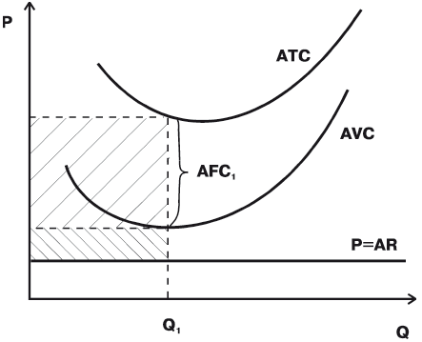

**Рис.6.**Закрытие производства в краткосрочном периоде в условиях совершенной конкуренции

Однако прекращение производства не означает ликвидации самого предприятия (фирмы). Просто предприятие вынуждено временно остановить выпуск. Стоять оно будет до тех пор, пока рыночная цена не увеличится до такого уровня, что производство начнет приобретать какой-то смысл. Либо фирма убедится в долгосрочном характере понижения цены и окончательно прекратит свое существование.

##### Остановки российских предприятий

Временные остановки российских предприятий - на 2–3 месяца, на полгода, а то и почти на год - в годы реформ, к сожалению, отнюдь не редкость. То прекращает производство АвтоВАЗ (в 2002–2003 гг.), а то и производитель казалось бы ходовых товаров - подмосковная фабрика *"*Марс*"*, выпускающая шоколадные батончики *"***Марс" и "Сникерс***"* (последний факт был зафиксирован в сентябре 1998 г.). О бесчисленных же остановках малых предприятий на таком фоне и говорить не приходится.

У временных остановок производства в России есть по сравнению с описываемыми в теории определенная специфика. А именно низкая цена, как правило, формально не является их причиной. Дело в том, что по нашему закону продажа продукции ниже себестоимости просто запрещена, т.е. не только ситуация P < AVC_{min} , но и куда более мягкий случай ATC_{min} > P > AVC_{min} никогда не может сложиться. Завод всегда назначает цену выше этого уровня.

Но объективный закон экономики с помощью юридической нормы отменить нельзя. Когда реальная рыночная цена падает ниже себестоимости, продукцию предприятия по назначенной им более высокой цене перестают покупать. В этих условиях фирма обычно идет на скрытые формы понижения цены. А именно соглашается на затяжку оплаты, принимает при бартерных сделках менее выгодные пропорции обмена своих изделий на другие товары и т.п. Главное - на складе скапливается много непроданной продукции.

Остановка предприятия в этих условиях позволяет сэкономить на переменных издержках (временно не платить зарплату, не закупать сырье и т.п.), и за это время дождаться поступления денег от своих должников и распродать излишки готовой продукции.

#### Максимизация прибыли и правило MC = MR

Выбор принципиального варианта поведения (максимизация прибыли, минимизация убытков, временное прекращение производства) представляет собой лишь первый шаг фирмы в оптимизации своего положения на рынке. Следующий шаг состоит в точном установлении того объема производства, который максимизирует прибыль или (при менее благоприятных условиях) минимизирует убытки.

В принципе это может быть сделано путём прямого сравнения валового дохода и валовых издержек, как на рис.[7](https://www.intuit.ru/studies/courses/3589/831/lecture/31059?page=5#image.7.7). Маленькие фирмы, не имеющие мощных бухгалтерских подразделений, часто именно так и поступают. Они чисто опытным путем перебирают соотношения издержек и доходов при разных объемах производства и останавливаются на том из них, который обеспечивает наилучший финансовый результат.

Более точным способом определения оптимального размера производства является сравнение предельного дохода (MR) и предельных издержек (MC) - см. [рис. 7](https://www.intuit.ru/studies/courses/3589/831/lecture/31059?page=5#image.7.7)

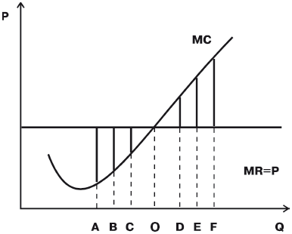

**Рис. 7.**Правило MR = MC

##### Правило MR = MC

Увеличение выпуска продукции повышает прибыль только в том случае, если доход от продажи дополнительной единицы продукции превышает издержки производства данной единицы, т.е. если MR >MС. На [рис. 7](https://www.intuit.ru/studies/courses/3589/831/lecture/31059?page=5#image.7.7) этому условию соответствуют объемы выпуска А, В, С. Дополнительные прибыли, получаемые в результате выпуска этих единиц, выделены на нем жирными линиями.

Напротив, когда издержки, связанные с выпуском еще одной единицы продукции выше приносимого за счет ее реализации дохода (MR < MC), то, произведя соответствующую порцию товара фирма лишь сокращает свою прибыль или увеличивает убытки (см. точки D, E, F; жирно выделены дополнительные убытки).

Очевидно, что в этих условиях максимальная прибыль (или минимальные убытки) будет достигнута при том объеме производства (на [рис. 7](https://www.intuit.ru/studies/courses/3589/831/lecture/31059?page=5#image.7.7) точка О), где кривая предельных издержек в своем возрастании пересечет кривую предельного дохода, т.е. сравняется с ней (MR = MC). Действительно, пока MR > MC, увеличение производства, приближающее его к точке О, дает все большую прибыль. Когда же после пересечения кривых устанавливается соотношение MR < MC, к увеличению прибыли ведет, наоборот, сокращение производства. Другими словами, прибыль растет при приближении к точке равенства предельных издержек и дохода с любой стороны. А следовательно, максимум прибыли достигается в самой точке.

Эту закономерность в экономической науке принято называть правилом MR = MC. Согласно ему, максимизация прибыли (минимизация убытков) достигается при объеме производства, соответствующем точке равенства предельного дохода и предельных издержек*.* Правило MR = MC справедливо не только для условий совершенной конкуренции, но и для других типов рынка.

[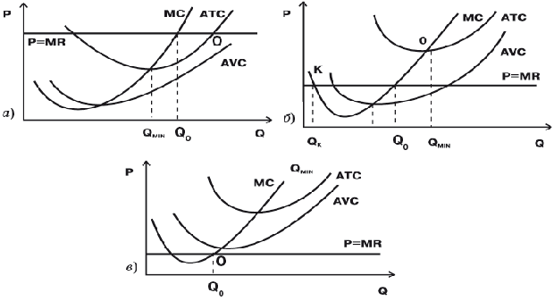](https://www.intuit.ru/EDI/31_12_18_1/1546208382-685/tutorial/823/objects/7/files/Image108.gif)

**Рис.8.**Оптимизация объема производства в условиях максимизации прибыли (а), минимизации убытков (б), остановки производства (в)

##### Правило P = MC

В условиях совершенной конкуренции предельный доход равен цене товара. Поэтому правило MR = MC может быть представлено и в иной форме: P = MR = MC, или Р = МС.

То есть **в условиях совершенной конкуренции максимизация прибыли (минимизация убытков) достигается при объеме производства, соответствующем точке равенства предельных издержек и цены.**

На [рис.8](https://www.intuit.ru/studies/courses/3589/831/lecture/31059?page=5#image.7.8) правило MR = MC применено к процессу выбора оптимального объема производства для всех трех важнейших рыночных ситуаций.

##### Выбор оптимального объёма производства

[**Рис. 8**](https://www.intuit.ru/studies/courses/3589/831/lecture/31059?page=5#image.7.8)**а**, в частности, показывает, как происходит выбор в условиях максимизации прибыли. Максимизирующую прибыль фирма устанавливает объём своего производства на уровне Q0, соответствующем точке пересечения кривых MR и MC (на графике точка О).

Обратим особое внимание на то, что объем производства Q0 в случае максимизации прибыли больше объема производства Q_{min}, который соответствовал бы минимальному уровню средних общих издержек, т.е. технологическому оптимуму производства. Понятен и экономический смысл этого.

В точке Q_{min} достигается максимальная прибыль в расчете на единицу продукции. На графике хорошо видно, что именно здесь расстояние между кривыми АТС и Р наибольшее. Однако фирма максимизирует не удельную прибыль на единицу продукции, а валовый объем прибыли от всего производства. Поэтому ей нет смысла отказываться от выпуска единиц продукции, лежащих между Q_{min} и Q_0. Пусть в расчете на единицу продукции прибыли для них несколько ниже, но вклад в увеличение валовой прибыли внесут и они. Ведь здесь действует неравенство MR > MC, а значит, фирма выигрывает от выпуска каждой единицы дополнительной продукции.

**На**[**рис.8**](https://www.intuit.ru/studies/courses/3589/831/lecture/31059?page=5#image.7.8)**б** показана ситуация минимизации убытков. Фирма и в данном случае ориентируется на правило MR = MC, избирая объем производства Q_0. Однако на сей раз он оказывается *ниже* технологически оптимального уровня Q_{min}.

Другими словами, при пониженном уровне цен (точнее, когда они находятся ниже точки безубыточности) технологический оптимум становится экономически недостижимым. Эту закономерность в ходе затяжного кризиса в нашей стране испытали на себе многие отечественные предприятия: низкий уровень спроса заставляет их недоиспользовать свои производственные мощности.

##### Первое ограничение правила MR = MC

Одновременно на [рис. 8](https://www.intuit.ru/studies/courses/3589/831/lecture/31059?page=5#image.7.8) б удобно проследить закономерность, свойственную не только случаю минимизации убытков, но и другим вариантам поведения фирмы на рынке. Благодаря сравнительно низкому положению кривой Р на нем хорошо видно, что кривые MR и MC имеют не одну, а две точки пересечения.

Уточнение правила MR = MC состоит в том, что **оно относится только ко второму пересечению кривых. Выбор производства на уровне первого пересечения MR и MC, напротив, не обеспечивает оптимизации производства.** Дело в том, что первое пересечение находится на нисходящей ветви U-образной кривой МС. И по мере увеличения производства в районе этой точки оно становится все более выгодным: до объема выпуска Q_K предельные издержки от выпуска очередной единицы выше предельного дохода, но сразу после превышения этого объема предельный доход начинает превышать издержки. А следовательно, как и во всех случаях, когда MR > MC, фирме надо наращивать объем производства.

##### Второе ограничение правила MR = MC

Наконец, при третьем ([рис.8](https://www.intuit.ru/studies/courses/3589/831/lecture/31059?page=5#image.7.8) в) принципиальном варианте поведения, т.е. при остановке производства, правило MR = MC не применимо вообще. Прекращение производства в краткосрочном периоде целесообразно, если P < AVC_{min}. Как было показано ранее ( [рис.6](https://www.intuit.ru/studies/courses/3589/831/lecture/31059?page=4" \l "image.7.6)), в этом случае любой, кроме нулевого, объем производства вызывает убытки, превышающие величину постоянных издержек. Поэтому правильный выбор состоит в остановке производства, а не в выпуске продукции. Не оптимизируют финансовых результатов, в частности, и Q_0, соответствующее MR = MC.

Положение части кривой MC ниже кривой MR в такой ситуации свидетельствует лишь о том, что несколько единиц продукции (скажем, с шестой по десятую деталь) можно произвести с издержками более низкими, чем уровень цены. Но вся изготовленная продукция при любом положительном объеме выпуска (будь то все шесть, все восемь или все десять деталей) производится со столь большими издержками, что они не могут быть покрыты не только полностью, но даже и в переменной своей части, за счет доходов от продажи.

Другими словами, второе ограничение правила MR = MC состоит в том, что оно не применимо при уровнях цен, лежащих ниже минимального значения средних переменных издержек.

#### Кривая предложения конкурентной фирмы. Равновесие в краткосрочном периоде

##### 

До настоящего момента мы считали уровень цен, по которым фирма продает свою продукцию, неизменным по величине. Рассмотрим, каким будет оптимальный выпуск продукции фирмой в случае их изменения ([рис.9](https://www.intuit.ru/studies/courses/3589/831/lecture/31059?page=6#image.7.9)). Пусть цена продукции последовательно снижается с уровня Р_5 до уровня Р_0:

- при цене Р_5 предприятие будет максимизировать прибыль и производить Q_5 единиц продукции;

- при цене Р_4 фирма окажется в точке безубыточности (нулевой экономической прибыли) и выпустит Q_4 единиц;

- при цене Р_3 предприятие будет минимизировать убытки и производить Q_3 единиц продукции;

- при цене Р_2 фирма попадет в точку безразличия и либо выпустит Q2 единиц, либо вовсе прекратит производство;

- наконец, при любой цене ниже Р_2 (например, при Р_1) выпуск точно будет остановлен (Q_1 = 0).

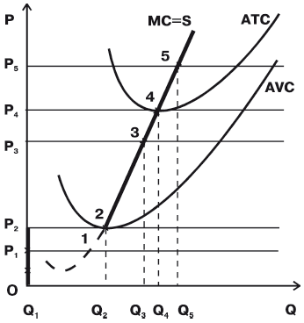

**Рис. 9.**Кривая предложения конкурентной фирмы

Легко заметить, что описывая поведение фирмы при разных уровнях цен, мы фактически описали её кривую предложения. Ведь кривая предложения как раз и показывает, какой объем продукции будет выпущен при том или ином уровне цен. А поскольку интересы предприятия требуют довести производство до точки, где предельные издержки будут равны цене (MC = P), то **кривая предельных издержек конкурентной фирмы в краткосрочном периоде будет одновременно её кривой предложения для этого периода.**

Но предприятие выпускает продукцию только в том случае, если рыночная цена превышает минимальные средние переменные издержки(P > АVC_{min}). Следовательно, кривая предложения продукции (S) в краткосрочном периоде графически ограничивается только тем отрезком кривой предельных издержек (МС), который расположен над минимальной точкой кривой средних переменных издержек. Или, другими словами, кривая предложения совпадает с кривой предельных издержек только при МС > AVC_{min}. При более низком уровне рыночных цен (P < AVC_{min}) кривая предложения претерпевает разрыв и в дальнейшем сливается с осью цен (OP).

На графике вся кривая предложения выделена жирной линией.

##### Кривая предложения отрасли

Из кривых предложения отдельных фирм складывается кривая предложения конкурентной отрасли ([рис.10](https://www.intuit.ru/studies/courses/3589/831/lecture/31059?page=6#image.7.10)). Если на рынке действует несколько фирм (на [рис.10](https://www.intuit.ru/studies/courses/3589/831/lecture/31059?page=6#image.7.10) изображен простейший случай, когда их две), то совокупный объем предложения отрасли при каждой данной цене равен сумме объемов предложения всех фирм.

\sum S = S_1 + ... S_n,

где n - число фирм в отрасли.

На [рис.10](https://www.intuit.ru/studies/courses/3589/831/lecture/31059?page=6#image.7.10) показан такой процесс суммирования для цены Р_1. Легко заметить, что по сравнению с кривыми предложения фирм отраслевая кривая сдвинута вправо, в сторону больших объемов предложения.

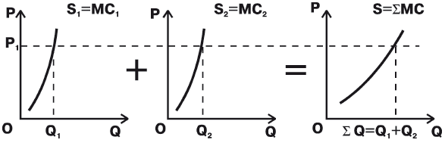

**Рис.10.**Формирование кривой предложения отрасли в краткосрочном периоде

##### Равновесие конкурентной отрасли в краткосрочном периоде

Предложение конкурентной отрасли и рыночный спрос на ее продукцию уравниваются при цене равновесия. На [рис.11](https://www.intuit.ru/studies/courses/3589/831/lecture/31059?page=6#image.7.11) изображена достаточно простая картина взаимодействия спроса и предложения в условиях совершенной конкуренции.

Некоторых комментариев заслуживает, пожалуй, лишь кривая спроса. Для всей отрасли (в отличие от отдельной фирмы) она имеет нормальный, соответствующий закону спроса вид понижающейся кривой. Напомним, что в горизонтальную прямую кривая спроса на продукцию отдельной фирмы вырождалась лишь потому, что размеры фирмы были пренебрежительно малы по сравнению с ёмкостью всего отраслевого рынка.

Точка пересечения кривых спроса и предложения (О) задает равновесную цену Р_0 и равновесный объем предложения Q_0. Именно сформировавшаяся в рамках всей отрасли равновесная цена Р_0 в дальнейшем каждой фирмой-совершенным конкурентом рассматривается как сложившаяся данность, как цена, продиктованная рынком, с которой следует смириться, выгодна она или нет.

Другой важной особенностью точки равновесия при совершенной конкуренции является ее устойчивость. В самом деле, отраслевая кривая предложения S является суммой кривых предложения всех фирм, действующих в отрасли. Последние же представляют собой совокупность точек, максимизирующих прибыль при разных уровнях цен. Именно таким свойством, как было показано, обладает кривая предельных издержек (МС = S). Отсюда следует, что компании не заинтересованы в отклонении от точки равновесия. Ведь любая точка, не лежащая на кривой МС, не удовлетворяет правилу MR = MC, а значит, не дает возможности получить максимальную прибыль.

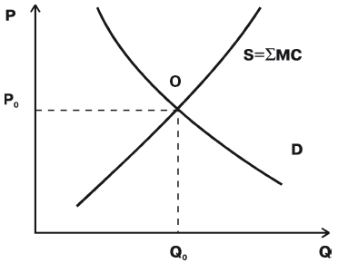

**Рис. 11.**Равновесие конкурентной отрасли в краткосрочном периоде

#### 

#### Вопрос 5.1. Равновесие фирмы и отрасли в долгосрочном периоде

##### 

Вход на рынок совершенной конкуренции и выход из него открыт для всех фирм без исключения. Поэтому в долгосрочном периоде уровень прибыльности становится регулятором используемых в отрасли ресурсов.

Если установившийся в отрасли уровень рыночных цен выше минимума средних издержек, то возможность получения экономических прибылей послужит своеобразным стимулом для входа в данную отрасль новых фирм. Отсутствие барьеров на их пути приведёт к тому, что на производство данного вида товаров будет направляться все большая доля ресурсов.

И, наоборот, экономические убытки будут выполнять роль антистимула, отпугивающего предпринимателей и сокращающего объем используемых в отрасли ресурсов. Ведь если фирма решила оставить отрасль, то в условиях совершенной конкуренции она не встретит на своем пути никаких барьеров. То есть фирма в этом случае не будет нести каких-либо безвозвратных издержек и найдёт своим активам новое применение или продаст их без ущерба для себя. А потому реально сможет осуществить своё стремление переместить ресурсы в другую отрасль.

##### Нулевая экономическая прибыль

Взаимосвязь между уровнем прибыльности в конкурентной отрасли и размерами использования в ней ресурсов, а значит, и объёмом предложения, предопределяет безубыточность действующих в конкурентной отрасли фирм в долгосрочном периоде (или, что то же самое, получение ими нулевой экономической прибыли). Механизм установления нулевой экономической прибыли показан на [рис.12](https://www.intuit.ru/studies/courses/3589/831/lecture/31059?page=7#image.7.12).

Пусть в конкурентной отрасли ([рис.12](https://www.intuit.ru/studies/courses/3589/831/lecture/31059?page=7#image.7.12) б) первоначально существует равновесие (точка О), диктующее некий уровень цен Р0, при котором фирма ([рис.12](https://www.intuit.ru/studies/courses/3589/831/lecture/31059?page=7#image.7.12) а) в краткосрочном периоде получает нулевую прибыль. Допустим далее, что на продукцию отрасли неожиданно возрос спрос. Кривая отраслевого спроса D_0 в этой ситуации переместится в положение D_1, и в отрасли установится новое краткосрочное равновесие (точка равновесия O_1, равновесный объем предложения Q_1, равновесная цена P_1). Для фирмы новый повышенный уровень цен станет источником экономических прибылей (цена P_1 лежит выше уровня средних общих издержек АТС).

Экономические прибыли привлекут в отрасль новых производителей. Следствием этого станет формирование новой кривой предложения S_2, смещенной по сравнению с первоначальной в сторону больших объемов производства. Установится и новый, несколько снизившийся уровень цен Р_2. Если при этом уровне цен (как на нашем рисунке) сохранятся экономические прибыли, то приток новых фирм продолжится, а кривая предложения еще сильнее сдвинется вправо. Параллельно с притоком в отрасль новых фирм предложение в отрасли будет увеличиваться и под влиянием расширения производственных мощностей уже действующими в отрасли фирмами. Постепенно все они выйдут на уровень минимальных средних долгосрочных издержек, т.е. достигнут оптимального размера предприятия.

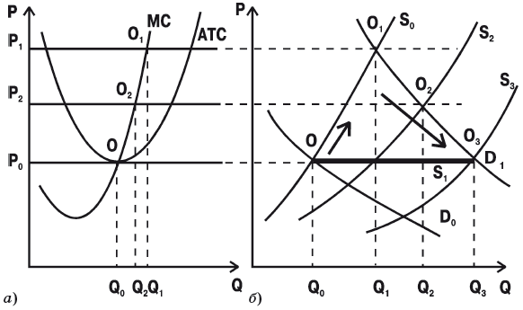

**Рис.12.**Долгосрочное равновесие фирмы в условиях совершенной конкуренции

Очевидно, что оба названных процесса будут длиться до тех пор, пока кривая предложения не займет положения S_3, означающего для фирм нулевой уровень прибылей. И только тогда приток новых фирм иссякнет - для него больше не будет стимула.

**Та же самая цепочка последствий (но уже в обратном направлении) развертывается и в случае возникновения экономических убытков:**

1. сокращение спроса.
2. падение цены (краткосрочный период).
3. появление экономических убытков у фирм (краткосрочный период).
4. отток фирм и ресурсов из отрасли.
5. сокращение долгосрочного рыночного предложения.
6. рост цены.
7. восстановление безубыточности (долгосрочный период).
8. прекращение оттока фирм и ресурсов из отрасли.

Таким образом, совершенная конкуренция обладает своеобразным механизмом саморегуляции. Его суть состоит в том, что отрасль гибко реагирует на изменение спроса. Она привлекает такой объем ресурсов, который увеличивает или уменьшает объем предложения ровно настолько, насколько необходимо, чтобы компенсировать изменение спроса. И обеспечивает на этой основе долгосрочную безубыточность фирм.

##### Условия долгосрочного равновесия

Суммируя, можно сказать, что устанавливающееся в отрасли равновесие в долгосрочном периоде удовлетворяет трем условиям:

1. выполняются условия краткосрочного равновесия, т.е. краткосрочные предельные издержки равны краткосрочному предельному доходу и цене (P = MR = MC);
2. каждая из фирм удовлетворена объемами используемых производственных мощностей (краткосрочные средние совокупные издержки равны наименьшим возможным долгосрочным средним издержкам AТC_{min} = LAТC_{min});
3. фирма получает нулевую экономическую прибыль, т.е. сверхприбыль не образуется, а потому не существует фирм, желающих войти в отрасль или покинуть ее (P = AТC_{min}).

Все эти три условия долгосрочного равновесия можно представить в следующем обобщенном виде:

P = MR = MC = AТC_{min} = LAТC_{min}.

##### Долгосрочная кривая предложения отрасли

Если соединить все точки возможного долгосрочного равновесия, то образуется долгосрочная линия предложения конкурентной отрасли (S_L).

Действительно точки равновесия О и О_3 на [рис.12](https://www.intuit.ru/studies/courses/3589/831/lecture/31059?page=7#image.7.12) фактически намечают положение долгосрочной кривой предложения. Они показывают, что в долгосрочном плане конкурентная отрасль способна обеспечить любой объем предложения по одной и той же цене Р_0. В самом деле, повторив приведенную выше цепочку рассуждений, легко прийти к следующему выводу: как бы не изменился спрос, объем предложения отреагирует так, что в конечном счете точка равновесия вновь вернется на уровень, соответствующий уровню нулевой экономической прибыли для действующих в отрасли фирм.

Итак, общий принцип состоит в том, что долгосрочной кривой предложения конкурентной отрасли является линия, проходящая через точки безубыточности для каждого уровня производства*.* На [рис.13](https://www.intuit.ru/studies/courses/3589/831/lecture/31059?page=7#image.7.13) показаны разные варианты проявления этой закономерности.

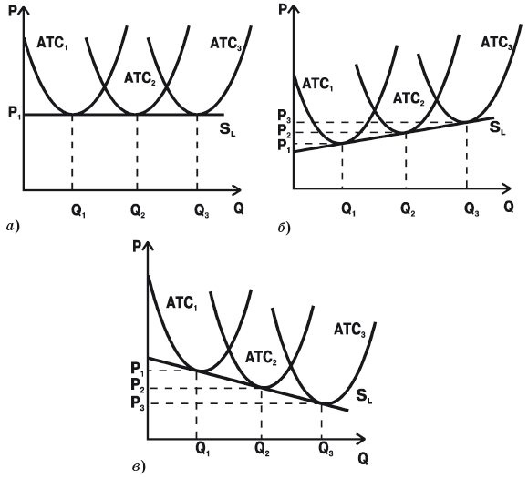

**Рис.13.**Долгосрочная кривая предложения для отрасли с постоянными (а), растущими (б) и падающими (в) издержками

##### Отрасли с постоянными издержками

В рассмотренном нами конкретном примере ( [рис.12](https://www.intuit.ru/studies/courses/3589/831/lecture/31059?page=7" \l "image.7.12)) такой линией является прямая, параллельная оси абсцисс и соответствующая абсолютной эластичности предложения. Последнее, впрочем, имеет место не всегда, а только в так называемых **отраслях с постоянными издержками**. То есть в тех случаях, когда при расширении объема своего предложения отрасль имеет возможность закупать необходимые ресурсы по постоянным ценам.

Как правило, это условие выполняется для отраслей, имеющих сравнительно небольшие размеры относительно масштабов всей экономики. Скажем, рост числа бензоколонок в России не создает напряжения ни на одном из ресурсных рынков, на которые выходят фирмы при строительстве автозаправочных станций. Если отвлечься от инфляции, создание резервуаров, приобретение насосов, найм персонала и т.д. обходятся при сооружении каждой дополнительной станции примерно в одну и ту же сумму (различия могут быть связаны лишь с ее размерами и дизайном). Следовательно, и уровень безубыточности, на котором под влиянием конкуренции замрет цена услуг бензоколонок, будет все время один и тот же. Мы изобразили эту ситуацию на [рис.13](https://www.intuit.ru/studies/courses/3589/831/lecture/31059?page=7#image.7.13) а, совместив на одном графике долгосрочную кривую предложения отрасли (S_L) и кривые издержек типичной фирмы (АТС_1, АТС_2, АТС_3), соответствующие данному уровню общеотраслевого производства.

Для рынка совершенной конкуренции такая ситуации достаточно типична. Вспомним лотки и магазинчики разного профиля, мастерские по ремонту и изготовлению разнообразных товаров, мини-пекарни, кондитерские и др. Все эти виды бизнеса малы в масштабах страны, и их расширение вряд ли способно повлиять на цены закупаемых ресурсов.

##### Отрасли с растущими издержками

Не так обстоит дело, если ресурсы будут обходиться каждой новой входящей на рынок фирме все дороже и дороже. Это происходит обычно, если растущий спрос отрасли на определенный ресурс оказывается столь значительным, что создает его дефицит в экономике в целом.

Подобная ситуация типична для любой отрасли с растущими издержками, в которой цены используемых в производстве факторов растут по мере расширения отрасли и увеличения спроса на эти факторы.

При росте долгосрочных издержек фирмы-новички отрасли выйдут на уровень нулевой экономической прибыли при более высокой цене, чем старожилы. Если вновь обратиться к [рис.12](https://www.intuit.ru/studies/courses/3589/831/lecture/31059?page=7#image.7.12), то можно сказать, что приток новых фирм в отрасль не выведет предложение на уровень кривой S_3, а прекратится раньше, скажем, в положении S_2, при котором фирмы окажутся в новом (с учетом подoрожания ресурсов) положении безубыточности. Ясно, что и долгосрочная кривая предложения (S_L) пройдет в этом случае не по горизонтальной траектории О–О_3, а по восходящей кривой О–О_2.

В обобщенной форме то же самое представлено на [рис.13](https://www.intuit.ru/studies/courses/3589/831/lecture/31059?page=7#image.7.13) б. По мере роста объема производства отрасли точки безубыточности действующих в ней фирм будут достигаться при последовательном росте цен (с Р_1 до Р_3). Это и обусловит подъем кривой S_L.

Особенно быстро повышение издержек происходит, если фирмы отрасли используют уникальные факторы производства:

|  |
| --- |
| а) особо одаренных высококвалифицированных специалистов; |
| б) почвы повышенной плодородности; |
| в) минеральные ресурсы, которые имеются только в определенных регионах, и т.д. |

В подобных ситуациях при расширении производства рост издержек может коснуться даже небольших отраслей. Ведь уникальные ресурсы всегда имеются в очень ограниченных размерах. Так, в истории России XIX в. подобные процессы затронули, скажем, знаменитые малахитовые промыслы (мастерские по художественной обработке камня), когда мода на малахит и вызванный ею рост выпуска столкнулись с исчерпанием запасов этого минерала на Урале.

##### Отрасли с падающими издержками

Наконец, встречаются отрасли, в которых цены на факторы производства уменьшаются в ходе расширения производства. Минимальные средние издержки в этом случае в долгосрочном плане тоже сокращаются. А рост отраслевого спроса вызывает в долгосрочном периоде одновременное увеличение объема предложения и снижение равновесной цены.

**Долгосрочная кривая предложения отрасли с падающими издержками имеет отрицательный наклон.**

Такое сверхблагоприятное развитие событий обычно связано с экономией на масштабах производства у поставщиков ресурсов (сырья, оборудования и др.) для данной отрасли. Например, вполне вероятно, что по мере роста численности и укрепления фермерских хозяйств в России их издержки испытают долговременное сокращение. Дело в том, что машины и инвентарь, приспособленные для фермеров, сейчас производятся буквально поштучно, а потому очень дороги. При появлении на них массового спроса изготовление будет поставлено на поток и резко удешевится. Фермеры же, ощутив снижение издержек (  АТС_1 до АТС_3) и сами начнут снижать цену на свою продукцию (падение кривой S_L).

**Достоинства совершенной конкуренции**

Приступая к характеристике позитивных и негативных черт рынка совершенной конкуренции, воспроизведем еще раз условие долговременного равновесия в конкурентной отрасли и проанализируем его экономический смысл:

P = MR = MC = AТC_{min} = LAТC_{min}.

1. В первую очередь обращает на себя внимание тот факт, что равновесие устанавливается на уровне долгосрочного и краткосрочного минимума средних издержек. Это со всей очевидностью говорит о том, что производство в условиях совершенной конкуренции организуется технологически наиболее эффективным образом.
2. Не менее важно и то, что как фирма, так и отрасль работают без излишков и дефицитов. В самом деле, кривая спроса при совершенной конкуренции совпадает с кривой предельного дохода (D = MR), а кривая предложения - с кривой предельных издержек (S = MC). Поэтому условие долгосрочного равновесия в конкурентной отрасли фактически равносильно тождеству спроса и предложения на данный продукт (так как MR = MC, то S = D). Следовательно, можно говорить о том, что совершенная конкуренция ведет к оптимальному распределению ресурсов: отрасль вовлекает их в производство ровно в том объеме, который необходим для покрытия платежеспособного спроса.
3. Наконец, принципиальное значение имеет и безубыточность фирм в долгосрочном периоде (P = LAТC_{min}). Это, с одной стороны, гарантирует отрасли устойчивость: фирмы не несут убытков. А с другой - нет и экономических прибылей, т.е. доходы не перераспределяются в пользу данной отрасли из других секторов экономики.

Совокупность перечисленных достоинств бесспорно делает совершенную конкуренцию одним из самых эффективных типов рынка. Собственно говоря, когда экономисты рассуждают о саморегуляции рынка, автоматически приводящей экономику в состояние оптимума - а такая традиция восходит к Адаму Смиту, речь может идти о совершенной конкуренции и только о ней. Ни при каком из типов несовершенной конкуренции долгосрочное равновесие не обладает перечисленным набором свойств: минимальным уровнем издержек, оптимальным распределением ресурсов, отсутствием дефицитов и избытков, отсутствием сверхприбылей и убытков.

**Недостатки совершенной конкуренции**

Совершенная конкуренция не лишена и ряда недостатков.

1. Малые предприятия, типичные для этого типа рынка, часто оказываются неспособными использовать наиболее эффективную технику. Дело в том, что экономия на масштабах производства часто бывает доступна только крупным фирмам.
2. Рынок совершенной конкуренции не стимулирует научно-технический прогресс. Действительно, небольшим фирмам обычно не хватает средств, чтобы финансировать длительные и дорогостоящие научно-исследовательские и опытно-конструкторские работы.

Таким образом, при всех своих достоинствах рынок совершенной конкуренции не должен быть объектом идеализации. Малые размеры действующих на рынке совершенной конкуренции компаний затрудняют их деятельность в современном, насыщенном крупномасштабной техникой и пронизанном инновационными процессами мире.